Programma van Eisen
Format conform KNA versie 4.1 (23-5-2018) ADC-versie 05-03-2020
Locatie | Provincie Flevoland, gemeente Almere, Stichtsekant
Projectnaam | 1R Stichtsekant Vindplaatsen De Brandplek, De Visser, De Verzamelaar en De Bron
PvE nummer | 20-047
Status | Eindversie
Plaats binnen archeologisch proces
Opgraven Landbodems
Opsteller
 | Naam, adres, telefoon, e-mail | datum | paraaf
Auteur Bij landbodems: Senior KNA Archeoloog | Dhr. A. Muller  ADC ArcheoProjecten  Postbus 1513  3800 BM Amersfoort  T: 033-299 8181  E:a.muller@archeologie.nl | 8-12-2020 | 
Bij landbodems: Senior KNA Archeoloog, controle/goedkeuring | Mw. E. Schrijer  ADC ArcheoProjecten  Postbus 1513  3800 BM Amersfoort  T: 033-299 8181  E:e.schrijer@archeologie.nl | 9-12-2020 | 
Opdrachtgever
 | Naam, adres, telefoon, e-mail | datum | paraaf
Gemeente Almere
A.J.J. Roozenburg
Postbus 200
1300 AE Almere
T:036-5399898
E: ajjroozenburg@almere.nl
Goedkeuring bevoegde overheid
 | Naam, adres, telefoon, e-mail | datum | paraaf
Gemeente | Gemeente Almere  D. de Jager  Postbus 200  1300 AE Almere  T: (06) 527 83 675  E: dhdjager@almere.nl | 25-01-2022 | 
Kennisgeving depothouder
 | Naam, adres, telefoon, e-mail | datum | paraaf
Provinciaal Depot voor Bodemvondsten Flevoland
T. Roovers
Postbus 119
8200 AC Lelystad
T:0320 225900
E:info@batavialand.nl

Inhoudsopgave

HOOFDSTUK 1 ADMINISTRATIEVE GEGEVENS ONDERZOEKSGEBIED 5
HOOFDSTUK 2 AANLEIDING EN MOTIVERING VAN HET ONDERZOEK 6
2.1 Aanleiding en motivering 6
HOOFDSTUK 3 EERDER UITGEVOERD ONDERZOEK 8
HOOFDSTUK 4 ARCHEOLOGISCHE VERWACHTING 10
4.1 Regionale archeologische en cultuurlandschappelijke context 10
4.2 Aard en ouderdom van de vindplaats(en) 12
4.3 Begrenzing en oppervlakte van de vindplaats(en) 13
4.4 Structuren en sporen 13
4.5 Anorganische artefacten 13
4.6 Organische artefacten 13
4.7 Archeozoölogische en archeobotanische resten 13
4.8 Fysisch antropologische resten 13
4.9 Motivatie 13
4.10 Archeologische stratigrafie en diepte van vondstlagen 14
4.11 Gaafheid en conservering 14
HOOFDSTUK 5 DOELSTELLING EN VRAAGSTELLING 15
5.1 Doelstelling 15
5.2 Relatie met NOaA en/of andere onderzoekskaders 15
5.3 Vraagstelling 15
5.4 Onderzoeksvragen 15
HOOFDSTUK 6 METHODEN EN TECHNIEKEN 18
6.1 Strategie 18
6.2 Methoden en technieken 19
6.3 Omgang kwetsbaar vondstmateriaal 20
6.4 Structuren en grondsporen 20
6.5 Aardwetenschappelijk onderzoek 20
6.6 Anorganische artefacten 20
6.7 Organische artefacten 21
6.8 Archeozoölogische en archeobotanische resten 21
6.9 Fysisch antropologische resten 21
6.10 Overige resten 21
6.11 Dateringstechnieken 21
6.12 Beperkingen 21
HOOFDSTUK 7 UITWERKING 22
7.1 Structuren, grondsporen, vondstspreidingen 22
7.2 Analyse aardewetenschappelijke gegevens 22
7.3 Anorganische artefacten 22
7.4 Organische artefacten 22
7.5 Archeozoölogische en -botanische resten 22
7.6 Fysisch antropologische resten 23
7.7 Overige resten 23
7.8 dateringen 23
7.9 Beeldrapportage 23
HOOFDSTUK 8 (DE)SELECTIE EN CONSERVERING 24
8.1 Selectie materiaal voor uitwerking 24
8.2 Selectie materiaal voor deponering en verwijdering 24
8.3 Selectie materiaal voor conservering 24
HOOFDSTUK 9 DEPONERING 25
9.1 Eisen betreffende depot 25
9.2 Te leveren product 25
HOOFDSTUK 10 RANDVOORWAARDEN EN AANVULLENDE EISEN 27
10.1 Personele randvoorwaarden 27
10.2 Overlegmomenten 27
10.3 Kwaliteitsbewaking, toezicht, overleg en evaluatie 27
10.4 Overige randvoorwaarden en aanvullende eisen 28
10.5 Openbaarheid en integriteit 28
HOOFDSTUK 11 WIJZIGINGEN TEN OPZICHTE VAN HET VASTGESTELDE PVE 29
11.1 Wijzigingen tijdens het veldwerk 29
11.2 Belangrijke wijzigingen 29
11.3 Procedure van wijziging na de evaluatiefase van het veldwerk 29
11.4 Procedure van wijziging tijdens uitwerking en conservering 30
LITERATUUR, AFBEELDINGEN EN BIJLAGEN 31
Bijlage 1 Lijst met te verwachten aantallen vondsten per vondstcategorie 33
Bijlage 2 Samenvatting van dit PvE, wanneer specilaisten raadplegen 34
Bijlage 3 Tabellen richtlijnen van de depots voor (de)selectie vondsten en monsters in het veld (Fase 1) en selectie voor deponeren (fase 2) 35
Bijlage 4 Verklarende woordenlijst 39
Bijlage 5 Putten en vakkenplan 40
Bijlage 6 Vindplaatsen 43
Bijlage 7 Nationale Onderzoeksagenda Archeologie 2.0 46

- ADMINISTRATIEVE GEGEVENS ONDERZOEKSGEBIED

Projectnaam | 1R Stichtsekant opgraving 2021
Provincie | Flevoland
Gemeente | Almere
Plaats | Almere Haven
Toponiem | De Brandplek, De Visser, De Verzamelaar en De Bron
x,y–coördinaten | Centrum:  Brandplek : 149909/480333  Visser: 149619/480306  Verzamelaar 149792/480160
CMA/AMK-status | nvt
Archis-monumentnummer | nvt
Archis-waarnemingsnummer | ---
Oppervlakte plan- en onderzoeksgebied | Onderzoeksgebied:  1R_15 De Brandplek: 243,5 m²  1R_22 De Verzamelaar: 273,6 m²  1R_23 De Visser: 195,6 m²  1R_24 De Bron: 1533 m2
Huidig grondgebruik | Akkerland

- AANLEIDING EN MOTIVERING VAN HET ONDERZOEK

  - Aanleiding en motivering

In opdracht van de gemeente Almere, Afdeling Gebiedsontwikkeling heeft ADC ArcheoProjecten in maart 2020 een inventariserend veldonderzoek uitgevoerd op de locatie Stichtsekant in Almere (afb. 1 en 2). De aanleiding van het onderzoek is de voorgenomen ontwikkeling van een bedrijvenpark.

In het verleden uitgevoerd onderzoek heeft aangetoond dat er behoudenswaardige vindplaatsen aanwezig zijn binnen het plangebied. De meeste zijn ingepast in de nieuwbouwplannen, waardoor de archeologische waarden in situ behouden kunnen blijven. Vier vindplaatsen zullen niet behouden kunnen blijven. Omdat de vindplaatsen zeer diep liggen en het uitgangspunt van het gemeentelijk beleid behoud in situ is, zijn de vindplaatsen gewaardeerd door middel van booronderzoek. Voor behoud ex situ (opgraven) is aanvullende informatie gewenst en daarom is een tweede waarderingsfase uitgevoerd. Het betreft de vindplaatsen 1R_23 De Visser, 1R_22 De Verzamelaar en 1R_15 De Brandplek. De vierde vindplaats, 1R_24 De Bron, zal niet ex situ behouden kunnen worden omdat deze direct naast een essentiële waterkering ligt en niet kan worden opgegraven.
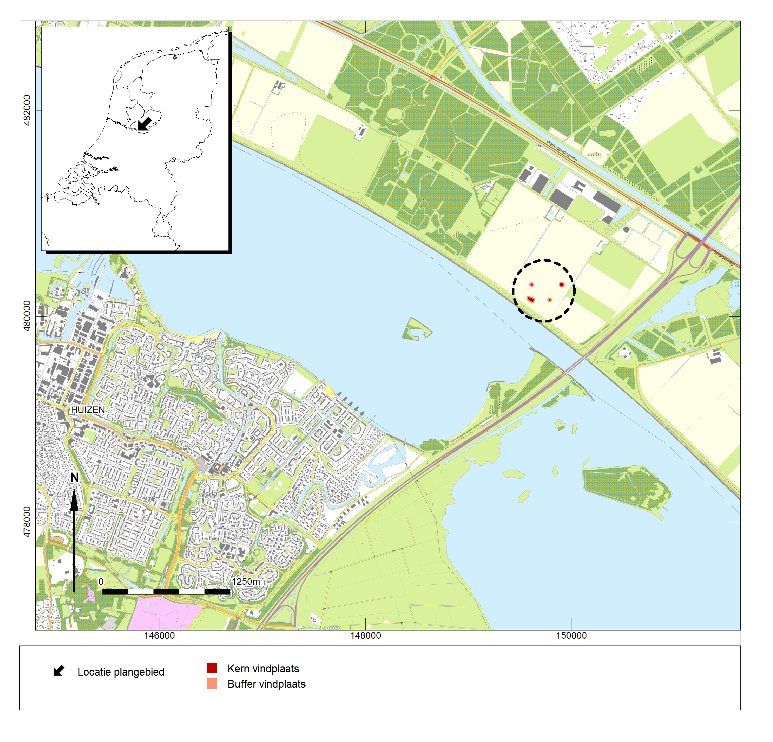
Afbeelding 1 ligging plangebied/ vindplaatsen

Op de vindplaatsen De Brandplek, De Visser en De Verzamelaar zijn verschillende concentraties vondstmateriaal aanwezig (bijlage 6). Op elke vindplaats zijn associaties tussen vuursteen, natuursteen, houtskool en verkoolde hazelnootdoppen te maken. Deze associaties worden beschouwd als clusters en vormen de neerslag van relatief kortstondige activiteiten, aangezien de absolute hoeveelheden anorganische artefacten zoals vuursteen laag zijn. De Bron vormt een uitzondering, daar is de neerslag van een groter kampement of een palimpsest aanwezig. Daarnaast zijn op vindplaatsen grote concentraties houtskool en knappersteen gevonden, mogelijk gerelateerd aan kuilhaarden.
Op De Verzamelaar en De Bron zijn in het Hauwert complex concentraties houtbrokken gevonden. Deze houden mogelijkerwijs verband met structuren, zoals de visweren die in de nabijheid van Stichtsekant zijn gevonden en onderzocht.

Alle vier vindplaatsen zijn behoudenswaardig en komen in aanmerking voor behoud ex situ. De Bron kan niet worden opgegraven vanwege de aanwezigheid van een essentiële waterkering ter plaatse. Voor het ex situ onderzoek (opgraving) is onderhavig PvE opgesteld. Daarnaast is voor De Bron C14-onderzoek opgenomen op basis van de door het ADC verzamelde grondmonsters.

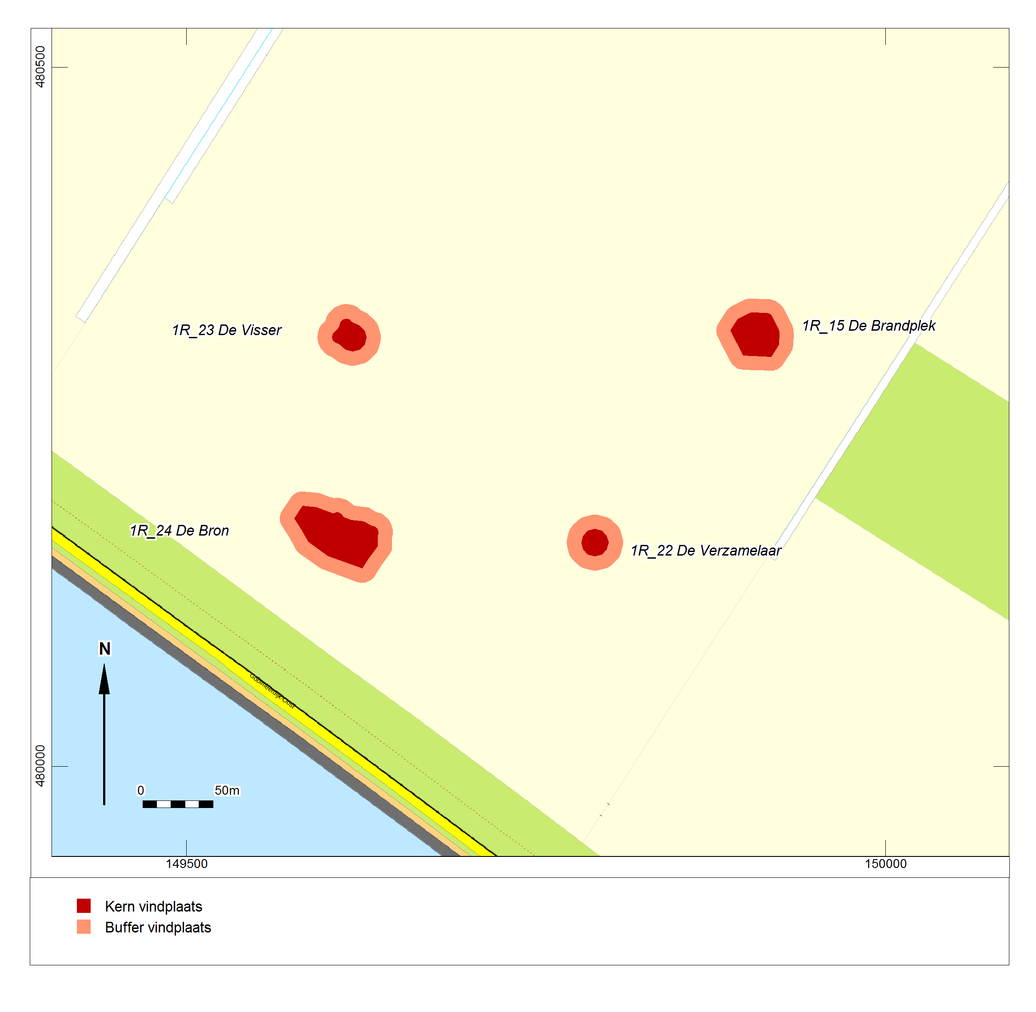
Afbeelding 2 detailkaart vindplaatsen
- EERDER UITGEVOERD ONDERZOEK

Eerder uitgevoerd onderzoek

Bureauonderzoek
Uitvoerder | Gemeente Almere
Uitvoeringsperiode | 2008
Rapportage | Hogestijn W.J. en A.A. Kerkhoven, 2008. Basisrapportage bureauonderzoek 1R12 Stichtsekant Ontwikkeling Bedrijventerrein; Archeologische rapporten Almere ARA81
Veldonderzoek
Uitvoerder | RAAP b.v., Becker en van de Graaf b.v., IDDS Archeologie b.v., Archol b.v., ADC ArcheoProjecten
Uitvoeringsperiode | 2008-2020
Uitvoeringsmethode | IVO –fase 1 (inventariserend veldonderzoek, verkennende fase, d.m.v. boringen).  IVO –fase 2 (inventariserend veldonderzoek, karterende fase, d.m.v. boringen).  IVO –fase 3 (inventariserend veldonderzoek, waarderende fase, d.m.v. boringen).  IVO –fase 3b (inventariserend veldonderzoek, aanvullend waarderende fase, d.m.v. boringen).  DO – (definitieve opgraving drie vindplaatsen).
Rapportage | - Nales, T. & A.A. Kerkhoven, 2010. Stichtsekant, 1- R Bon-Eindhoven, gemeente Almere. Inventariserend Veldonderzoek (IVO), fase 3 waarderende fase d.m.v. boringen. B&G rapport 862. Becker & Van de Graaf, Noordwijk.  - Warning, S., B.I. Smit, R. Timmerman en H.C.J. Visser, 2010. Plangebied 1R, Stichtse Kant. Gemeente Almere. Archeologisch vooronderzoek: een inventariserend veldonderzoek fase 1 & 2 (verkennende en karterende fase). RAAP-rapport 2017. RAAP, Weesp.  - Van de Geer, P., 2013. Steentijd op de Stichtsekant. Definitieve opgraving van drie vindplaatsen op bedrijventerrein Stichtsekant, gemeente Almere. Archol rapport 212. Leiden  - Wilbers, A.W.E., 2012. Archeologisch Inventariserend veldonderzoek, aanvullend waarderende fase, Almere 1R10, 1R11 en 1R12. Stichtsekant, Lijsterweg, Gemeente Almere, B&G rapport 1326. IDDS Archeologie, Noordwijk.  - Muller, A. & J. Huizer, 2020. 1R Stichtsekant Vindplaatsen De Brandplek, De Visser, De Verzamelaar (en De Bron) (gemeente Almere), Inventariserend veldonderzoek in de vorm van een waarderend booronderzoek ADC rapport 5302, Amersfoort
Vondsten/monsters/documentatie | Provincie Flevoland (depot)
Geraadpleegde bronnen en partijen
Overige literatuur |  | Zie literatuurlijst
Amateur-archeologen |  | nvt
Universiteit |  | J.H.M. Peeters GIA (RUG)

- ARCHEOLOGISCHE VERWACHTING

  - Regionale archeologische en cultuurlandschappelijke context
Het onderzoeksgebied Stichtskant bestaat uit een zogenaamd verdronken dekzandlandschap. De archeologische verwachting voor resten uit de prehistorie is dan ook gebaseerd op de aanwezigheid van intact dekzand, dat millennia lang de landschappelijke context vormde voor prehistorische bewoning. In de loop van het holoceen veranderde het landschap ingrijpend, van een licht glooiend dekzandgebied in een moeras en uiteindelijk naar een binnenzee (de Zuiderzee). Daarmee veranderde ook de mogelijkheden van exploitatie en gebruik van het landschap, alsook de archeologische verwachting voor latere perioden.

Het dekzand is in verschillende fasen tijdens de ijstijd afgezet, tijdens en na de ijstijd (in relatief warmere fasen) was het mogelijk om het landschap te benutten voor jagen en verzamelen. Het daaraan gerelateerde systeem van kampementen heeft archeologisch detecteerbare sporen achter gelaten in de vorm van vondstconcentraties, voornamelijk clusters vuur-, natuursteen en houtskool. Uit het holoceen zijn ook grondsporen bekend als kuil(haard)en.
Tijdens de transformatie van een boslandschap met licht glooiend reliëf, naar een moerasgebied tot een waddenmilieu veranderde ook het gebruik van het landschap. Binnen het onderzoeksgebied zijn aanwijzingen dat een complexsysteem van visweren is aangelegd in de periode dat het plangebied bestond uit een wadden/kustmoeraslandschap. Tijdens de laatste fase van het Holoceen was dit landschap veranderd in een openwater en maakte het onderzoeksgebied deel uit van verschillende scheepvaartroutes.

Tijdens intensief vooronderzoek zijn verschillende locaties in het plangebied in kaart gebracht waar archeologische indicatoren zijn gevonden in de top van het dekzand die aanwijzingen vormen voor archeologische vindplaatsen uit de vroege prehistorie. De samenstelling van de archeologische indicatoren, de relatieve en absolute vondstdichtheid geven aanleiding om een onderscheid te maken tussen vindplaatsen. Er zijn vindplaatsen met een zeer hoge vondstdichtheid en een breedspectrum aan vondstcategorieën (bijvoorbeeld De Bron) en vindplaatsen met een beperkte hoeveelheid en specifieke dichtheid aan archeologische indicatoren (De Brandplek, De Visser en De Verzamelaar). Deze variatie aan vindplaatsen kan een aanwijzing zijn voor specifiek gebruik van specifieke locaties in het landschap.

Deze vindplaatsen zijn allemaal in de top van het dekzand aangetroffen en zijn ontstaan voor de verdrinking van het landschap. Daarbij dient rekening gehouden te worden dat de verandering van een bos naar een moeras zeer geleidelijk was en dat de hoogste toppen van het dekzandlandschap uiteindelijk als eilanden in het moeras lagen. Onderzoek in soortgelijke landschappen heeft aangetoond dat ook in deze situatie de dekzandkoppen nog werden gebruikt. Dit betekent dat de vindplaatsen binnen een aanzienlijk lange periode kunnen zijn gevormd.

Nadat het landschap volledig was veranderd in een waterrijk milieu zijn binnen het onderzoeksgebied visweren gebouwd. Deze zijn herkend als langgerekte complexe structuren van staken en palen die zich over kilometers uitstrekken. Tijdens het prospectieonderzoek zijn op enkele locaties fragmenten hout opgeboord die mogelijk met dergelijke structuren in verband gebracht kunnen worden.

Uiteindelijk maakte het plangebied deel uit van een groot oppervlaktewater en lag het op verschillende scheepvaartroutes. Ten aanzien van scheepvaart gerelateerde archeologisch resten heeft het plangebied echter een lage verwachting.

Landschap
De behoudenswaardige archeologische vindplaatsen liggen allen in de top van het dekzand. Het eolische dekzand binnen het plangebied heeft een kenmerkend reliëf in de vorm van min of meer ovale kopjes. Juist op deze verhogingen in het landschap komen archeologisch resten voor.
Nadat het dekzand is afgezet is in de loop van het Holoceen een bodem gevormd. Deze bodems ontstaan door in- en uitspoeling van onder andere humus en ijzermineralen en kenmerkt zich door duidelijk te onderscheiden bodemhorizonten. Deze bodemhorizonten zijn om verschillende redenen relevant voor de aanwezige archeologisch resten. Door bodemvormende processen zijn niet alleen organische en minerale delen door de top van het dekzand getransporteerd, aangenomen wordt dat ook de verticale spreiding van artefacten verband houdt met bodemvormende processen. Een grotendeels intact bodemprofiel is dan ook indicatief dat de vondstspreiding in verticale zin weinig is aangetast. Een ander aspect van bodemvorming op de archeologisch resten is het versluieren van grondsporen. Grondsporen teken zich af door een andere structuur en kleur van de vullingen ten opzichte van de matrix waar het spoor in is gegraven. Door bodemvorming kan een groot deel van een grondspoor niet meer zichtbaar zijn (afhankelijk van de dikte van het bodemprofiel in relatie met de diepte van het grondspoor).

Tijdens de verdrinking van het landschap is een pakket veen ontstaan, dikwijls is deze laag gehersedimenteerd. In dit pakket zijn naar verwachting goed geconserveerde pollen en botanische macroresten aanwezig. In hoeverre botanische resten geschikt zijn voor vegetatiereconstructie in synchrone dan wel diachrone zin is nu onbekend. Ook de relatie met eventuele vegetatiereconstructies en archeologisch vindplaatsen is onbekend en zal daarom juist een onderzoeksdoel vormen.

Binnen het plangebied zijn ook kleiige sedimenten aangetroffen die verband houden met mariene invloed (zogenaamde Hauwert complex), in deze laag zijn in de nabijheid van de vindplaatsen resten van visweren aangetroffen.
De bovengrond wordt gevormd door afzettingen die zijn ontstaan door het Almere en de Zuiderzee. Binnen de kaders van dit Programma van Eisen worden de bovenste lagen niet als archeologisch relevant beschouwd.

Historie
In historische tijden maakte het plangebied deel uit van het Almere, Zuiderzee en IJsselmeer. Scheepvaart gerelateerde resten worden niet verwacht op de onderzoeklocaties.

Archeologie
Vroeg prehistorische vindplaatsen in de top van het dekzand bestaan doorgaans uit vondstconcentraties en/of grondsporen. De vondstconcentraties bestaan voornamelijk uit vuursteen en in mindere mate natuursteen, verbrand bot en verkoold botanisch materiaal. Verdichtingen in de vondstspreiding van specifieke (combinaties van) vondstcategorieën kunnen als clusters worden beschouwd. Deze clusters zijn de neerslag van (breed scala aan) activiteiten. Binnen de vindplaatsen (met uitzondering van De Bron) zijn zowel de dichtheid als de variatie aan vondstcategorieën relatief laag. Mogelijk betreft het de neerslag van zeer specifieke activiteit of dat de vindplaats is ontstaan door een beperkt aantal activiteiten. Relatief hoge concentraties verkoolde hazelnootdoppen suggereert dat het verhitten van hazelnoten een belangrijke handeling was op deze vindplaatsen.
Een tweede aspect van vroegprehistorische vindplaatsen betreft grondsporen. Dikwijls worden (grote clusters) kuilhaarden aangetroffen. Dit zijn kuilen met een houtskoolrijke vulling. Er zijn op basis van vorm en vulling verschillende type kuilhaarden te onderscheiden. Daarnaast bestaat er een rijke variatie in ruimtelijke patronen en configuraties van kuilhaarden.

Op basis van de grote hoeveelheden houtskool die tijdens de vooronderzoeken zijn gevonden, wordt ervan uitgegaan dat op elke vindplaats wel enkele clusters kuilhaarden aanwezig zijn.
Naast kuilhaarden komen ook andere grondsporen voor, zoals crematies en paalkuilen. Deze sporen zijn echter een stuk zeldzamer dan de kuilhaarden. Mogelijk zijn veel grondsporen door bodemvormig met het ongewapende oog niet of zeer slecht zichtbaar, het is vooralsnog niet duidelijk of (paal)kuilen aanwezig zijn.

  - Aard en ouderdom van de vindplaats(en)
De vindplaatsen De Visser, De Brandplek en De Verzamelaar bestaan allen uit een verspreiding van vondstmateriaal, wel met een lage dichtheden en lage variatie aan vondstcategorieën, opvallend is wel het verhoudingsgewijs hoge voorkomen van verkoolde hazelnootdoppen. De vindplaatsen zelf zijn niet absoluut gedateerd, maar worden op basis van de landschappelijke context (verdronken dekzandlandschap) en de aard van de archeologisch resten (vuursteen, verkoolde hazelnootdoppen) gedateerd in het Mesolithicum. Enkele vuurstenen artefacten van de vindplaats De Bron zijn wel typo-chronolgisch gedateerd worden in het Mesolithicum. Daarnaast is ook Swifterbant aardewerk (Neolithicum) aangetroffen in de boormonsters.
De Brandplek wordt geïnterpreteerd als een vuursteenvindplaats met kuilhaarden, bijvoorbeeld de neerslag van een kamp. Vanwege de relatief lage hoeveelheden zal het mogelijk maar kort in gebruik zijn geweest. De concentraties hazelnootdoppen kunnen deel uitmaken van een special activity area waar hazelnootdoppen werden geroosterd. De clusters knappersteen en houtskool worden geïnterpreteerd als de neerslag van kuilhaarden. Op basis van de verhouding tussen organisch en anorganisch materiaal worden voornamelijk kuilhaarden verwacht op de dekzandkop.
De Verzamelaar wordt geïnterpreteerd als een vuursteenvindplaats, waarschijnlijk met kuilhaarden, bijvoorbeeld de neerslag van een kamp. Vanwege de relatief lage hoeveelheden archeologische indicatoren is de locatie mogelijk maar kort in gebruik geweest. De concentratie hazelnootdoppen kunnen deel uitmaken van een special activity area waar hazelnootdoppen zijn geroosterd. De clusters houtskool worden geïnterpreteerd als restanten van kuilhaarden. Hiervan worden er meer verwacht op de dekzandkop.
De Visser wordt geïnterpreteerd als een vuursteenvindplaats, bijvoorbeeld de neerslag van een kamp. Vanwege de relatief lage hoeveelheden archeologische indicatoren is de locatie mogelijk maar kort in gebruik geweest. De concentratie hazelnootdoppen kunnen deel uitmaken van een special activity area om hazelnootdoppen te roosteren. De clusters houtskool worden geïnterpreteerd als kuilhaarden, waarvan er meer worden verwacht op de dekzandkop.
De Bron wordt bestaat uit een twee opvallende clusters. Binnen de clusters zijn associaties te maken met zowel natuursteen, vuursteen en hazelnootdoppen. In de oostelijke clusters is in het zuiden ook een associaties met duidelijke concentraties verbrand bot. Door de relatief hoge aantallen archeologische werktuigen en overige indicatoren, gaat het om een verblijfplaats die meer langdurig en/of herhaaldelijk in gebruik geweest. De clusters houtskool worden geïnterpreteerd als kuilhaarden, welke waarschijnlijk aan beide zijden van de geul aanwezig zijn in de kop van het dekzand. De aanwezigheid van een lange, smalle trapezium wijst op een datering van gebruik in de later fase van het Mesolithicum.

  - Begrenzing en oppervlakte van de vindplaats(en)
Aan de hand van de boringen is de omvang van de clusters bepaald. Daarbij zijn twee zaken die benoemd moeten worden. Bijna alle vindplaatsen bestaan hoogstwaarschijnlijk uit een cluster sporen en clusters vondstmateriaal. Deze twee houden mogelijk geen direct verband met elkaar. De houtskool/knappersteen clusters hebben dus een andere verspreiding dan de vuursteen/hazelnoot clusters, maar vormen wel alle twee deel van de dezelfde vindplaats. Daarnaast zijn in de bufferzone nog indicatoren aangetroffen, wat kan betekenen dat clusters aanwezig zijn buiten de contour van de vindplaats. De omvang per locatie:
- 1R_15 De Brandplek: De grootste houtskool- en knappersteencluster is min of meer even groot als de vindplaats, zoals die is onderzocht. De noordelijke vondstencluster heeft een oppervlak van 17,5 m², de zuidelijke een oppervlak van 217 m².
- 1R_22 De Verzamelaar: De houtskoolconcentratie is min of meer even groot als de vindplaats, zoals die is onderzocht. De noordelijke cluster heeft een oppervlak van 222 m², de zuidwestelijke meet 28 m² en de zuidoostelijke heeft een oppervlak van 23,6 m².
- 1R_23 De Visser: De houtskoolconcentratie is min of meer even groot als de vindplaats zoals die is onderzocht. De noordelijke vondstencluster heeft een oppervlak van 142 m², de zuidwestelijke kent een oppervlak van 53,6 m².
- 1R_24 De Bron: De houtskoolconcentratie is min of meer even groot als de vindplaats zoals die is onderzocht. De westelijk vondstencluster meet 503 m² en de oostelijke meet 1031 m².

  - Structuren en sporen
De volgende bewoningssporen worden verwacht: kuilenhaarden, kuilen en paalkuilen.

  - Anorganische artefacten
Anorganische artefacten vervaardigd uit de volgende materialen worden verwacht: aardewerk, natuursteen en vuursteen

  - Organische artefacten
Door de conservering van de vindplaatsen worden geen onverbrande organische artefacten verwacht. Verbrand organisch materiaal zal doorgaans sterk gefragmenteerd zijn. Wel kunnen op een hoger niveau resten van visweren aangetroffen worden (palen, vlechtwerk).

  - Archeozoölogische en archeobotanische resten
Ecologische resten zullen enkel in verkoolde of verbrande vorm bewaard zijn gebleven, zoals, vruchten, zaden en parenchymen. Verbrand bot zal naar alle waarschijnlijkheid ook sterk gefragmenteerd zijn, waardoor determinaties op soortniveau zeer uitzonderlijk zullen zijn.

  - Fysisch antropologische resten
Er worden in principe geen inhumaties of crematies verwacht. Voorkomen van crematies of grafkuilen kan ook niet geheel uitgesloten worden, maar de kans op het aantreffen van dergelijke sporen is op basis van opgravingen in vergelijkbare landschappelijke contexten klein.

  - Motivatie
De gespecificeerde verwachting is gebaseerd op intensief waarderend booronderzoek. Proefsleuvenonderzoek is vanwege de diepte van het archeologisch niveau onder maaiveld in relatie met de grondwaterstand geen onderdeel van het IVO geweest. Dit betekent dat er geen mogelijk is geweest om een sporenvlak aan te leggen, de aanwezigheid van kuilhaarden is dan ook alleen gebaseerd op basis van het voorkomen van houtskool en knappersteen.

  - Archeologische stratigrafie en diepte van vondstlagen

Op basis van het IVO is de onderstaande stratigrafie vastgesteld:
- Almere Laag; 0 cm tot ca. 80 cm-mv / 450 cm-NAP
- Hauwert Complex; ca.80 cm–mv / 450 cm-NAP - ca. 150 cm-mv / 500 cm-NAP
- Flevomeer Laag; ca. 150 cm–mv / 500 cm–NAP - ca. 200 cm–mv / 550 cm-NAP
- Basisveen Laag; ca. 200 cm–mv / 550 cm–NAP - ca. 280 cm –mv / 630 cm-NAP
- Formatie van Boxtel; ca. 280 cm–mv / 630 cm–NAP
De top van het dekzand, met daarin de vondstconcentraties en eventueel aanwezige grondsporen varieert per vindplaats:
- 1R_15 De Brandplek: 5,80-6,30 m – NAP
- 1R_22 De Verzamelaar: 5,70 – 6,20 m -NAP
- 1R_23 De Visser: 6,30-6,80 m -NAP
- 1R_24 De Bron: 5,20-5,90 m -NAP

  - Gaafheid en conservering
Doordat de vindplaatsen zijn verdronken en afgedekt door een pakket veen en klei, wordt verondersteld dat de er weinig erosie heeft plaatsgevonden. Mogelijk is een deel van het dekzand wat verspoeld, maar daarbij is waarschijnlijk slechte enkele centimeters dekzand geërodeerd. De conservering van anorganische artefacten is naar verwachting voor dit type vindplaats goed. Hoogstwaarschijnlijk is het organisch materiaal op natuurlijke wijze gedegradeerd. Organisch materiaal blijft in zure ontkalkte zandbodems slecht bewaard en mogelijk hebben de archeologisch resten (na het ‘ontstaan’ van de vindplaats) nog lange tijd aan het oppervlak gelegen, voordat deze werden afgedekt door het Basisveen.

- DOELSTELLING EN VRAAGSTELLING

  - Doelstelling
Doel van het onderzoek is het ex situ behouden van het archeologisch erfgoed, omdat in situ behoud niet mogelijk is. Vindplaatsen in afgedekte landschappen zijn al decennialang belangrijke onderzoeksobjecten en de laatste 20 jaar hebben verschillende onderzoeken plaats gevonden naar vooral vondstrijke locaties afgedekt onder dikke lagen klei en of veen. De samenstelling en de aard van vondstrijke (lees vuursteenrijke) vindplaatsen is daarmee in meer of mindere mate bekend. Landgebruik in het vroeg holoceen strekte zich verder uit dan vondstrijke vindplaatsen en met de locaties in Stichtsekant is een mogelijkheid om een ander type vindplaats te onderzoeken (veel meer verkoold organisch materiaal en veel minder hoge vondstconcentraties vuursteen). Het belangrijkste doel van het onderzoek is dan ook om te achterhalen of te reconstrueren welke activiteiten hebben plaatsgevonden om deze relatief vuursteenarme vindplaatsen te doen ontstaan. Aanvullend wordt op de Bron (die niet ex situ behouden kan worden) nog daterend onderzoek gedaan

  - Relatie met NOaA en/of andere onderzoekskaders
De voor het onderzoek relevante onderzoeksvragen uit de NOaA 2.0 hebben betrekking op de onderwerpen; bewoning, economie, locatiekeuzen, en ontstaan en ontwikkeling van het landschap. De uit de NOaA 2.0 geselecteerde onderzoeksvragen zijn te vinden in bijlage7. Het onderzoek sluit aan bij de onderzoeksagenda van de gemeente Almere (Hogestijn en Smith, 2014; Kerkhoven, 2016).

  - Vraagstelling
Op basis van het vooronderzoek wordt verondersteld dat de vindplaatsen De Visser, De Verzamelaar en De Brandplek de neerslag zijn van specifieke activiteiten die duidelijk verschillen met De Bron. Belangrijkste vraag is dan ook welke activiteiten zijn uitgevoerd op deze vier vindplaatsen.
Daarnaast vormen de vindplaatsen geen individuele eenheden maar hangen nauw samen met elkaar, met het landschap en met landgebruik op verschillende schaalniveaus. Om de archeologische resten zo integraal mogelijk te onderzoeken, worden onderzoeksvragen zo gesteld dat voor verschillende schaalniveaus zo efficiënt mogelijk gegevens worden verzameld.

  - Onderzoeksvragen
De volgende onderzoeksvragen worden op basis van het veldonderzoek zo goed mogelijk beantwoord. Indien op een vraag geen antwoord gegeven kan worden, moet worden onderbouwd waarom dat zo is.

Clusters en concentraties
- Wat is de begrenzing of de ruimtelijke spreiding van de vindplaats(en)? Bevindt/ bevinden deze zich ook buiten het huidige contouren die zijn aangegeven op basis van het IVO ?
- Wat is per archeologische cluster in het onderzoeksgebied:
  - de ligging (inclusief diepteligging) en begrenzing
  - de geologische en/of bodemkundige eenheid
  - de omvang (inclusief verticale dimensies)
  - aard /complextype/functie
  - de samenstelling van de archeologische resten (grondsporen en mobilia)
  - de vondst- en spoordichtheid
  - de stratigrafie
  - de ouderdom, periodisering, typochronologische classificatie

Chronologisch kader
Informatie over de ouderdom is belangrijk in het kader van diachrone en synchrone ontwikkelingen. Het is daarom belangrijk om vast te stellen wat de chronologisch resolutie is van de vindplaats/vindplaatsen. Het is in dit licht belangrijk om zo veel mogelijk betrouwbare dateringen te krijgen. Ten aanzien van het chronologisch kader worden de volgende vragen gesteld.
- Is geschikt materiaal aanwezig om de vindplaats te dateren, zo ja welke en hoe?
- Wat is de ruimtelijke context van dateerbaar materiaal, in hoeverre is het mogelijk om gerelateerde fenomenen relatief te dateren, terminus post quem en terminus ante quem?
- Wat is de marge waarmee archeologisch resten wordt gedateerd, is die te verfijnen en zo ja hoe?
- Kan op basis van het chronologisch kader bepaald worden over welke periode de vindplaatsen zijn gevormd?
Ruimtelijk kader
Belangrijk doel van een chronologisch kader is om de periode vast te stellen waarin (een specifieke variatie aan) activiteiten hebben plaatsgevonden. De ruimtelijke samenhang van archeologisch resten (als de neerslag van activiteiten) is dan ook onlosmakelijk verbonden met het chronologisch kader. Het is daarom ook relevant om vragen te stellen aan de ruimtelijke spreiding van de archeologisch resten.
- Welke vondstcategorieën zijn aanwezig?
- Welke sub-categorieën zijn aanwezig?
- Hoe is de verspreiding van vondstcategorieën binnen de opgegraven delen van de vindplaats.
- Hoe verhoudt de verspreiding zich tussen verkoold botanisch materiaal en anorganisch materiaal, voor relevante vondstcategorieën. Afhankelijk van de resultaten maar minimaal voor hazelnoot/ houtskool, vuursteen, natuursteen.
- In welke mate is mogelijk om ruimtelijk concentraties vondstmateriaal en clusters (combinaties van verschillende variabele) te onderscheiden? In hoeverre zijn deze concentraties en clusters ruimtelijk te scheiden, in hoeverre zijn deze chronologisch te scheiden?
- In hoeverre zijn binnen de vindplaats(en) op grond van de verspreiding van vondsten en/of grondsporen voormalige activiteitengebieden te onderscheiden en hoe moeten die geduid worden?
- Kunnen verscheidene bewoningsfasen onderscheiden worden? Zo ja in welke mate zijn deze aaneensluitend? In hoeverre is er sprake van bewoningscontinuïteit?

Vondstcategoriën en materiaalgroepen
Analyses van de verschillende vondsten, vondstconcentraties en clusters, zijn relevant voor de reconstructie van allerhande activiteiten.

(Vuur)steen
- Wat zijn de typo(chrono)logische en functionele, technologische kenmerken van het vuursteen?
- Wat is de herkomst van het (vuur)steenmateriaal (raw material units)? Welke activiteiten kunnen op basis van gebruikssporenanalyse worden achterhaald?

Verkoolde botanische resten
- Uit welke soorten bestaan de verkoolde botanische resten (houtskool- boomsoort; parenchyme- plantensoort, noten/vruchten zaden eveneens naar soort?
Onverbrande organische resten (visweer)
- (boomsoort, kapdatum)

Grondsporen
Op basis van de verspreiding van houtskool en knappersteen wordt de aanwezigheid van kuilhaarden verwacht en wellicht ook andere type grondsporen. Taphanomisch is echter nog weinig bekend over de vorming van bodems en het ‘versluieren’ van van grondsporen door bodevorming.
- Op welke wijze kunnen sporen in kaart worden gebracht die in de top van de podzol aanwezig zijn?
- Waaruit bestaat de vulling van aanwezige grondsporen, zowel lithologisch, bodemchemisch?
- Wat is de functie of type van eventueel aanwezige grondsporen?
- Zijn configuraties of anderzijds patronen te herkennen in verspreiding van grondsporen?
- Hoe dateren de grondsporen?
- Zijn er graven en of crematies aangetroffen en wat is hun datering?

Landschap
- Wat zijn de lithologische bodemkundige kenmerken van de vindplaatsen?
- Hoe ziet de bodemopbouw eruit?
- Wanneer zijn de vindplaatsen afgedekt door veen?
- Hoe en in welke mate heeft erosie plaats gevonden van de top van het dekzand?
- Is er op basis van het chronologisch kader mogelijk om op mesoniveau (binnen het plangebied of daar vlakbij) een locatie (uit het vooronderzoek) te bepalen waar voldoende intact veen aanwezig is en zo ja hoe?
- Wat zijn de mogelijkheden voor het bepalen of een veensequentie intact is,
- Indien intact veen aanwezig is hoe is de diachrone en synchrone vegetatiereconstructie
- Wat is de relatie tussen de vindplaats en het omringende landschap?
- Welke ontwikkeling heeft het landschap doorgemaakt en hoe heeft de mens zich hieraan aangepast of hierin een rol gespeeld?

Schaalniveaus
- Welke activiteiten zijn te reconstrueren en wanneer zijn die uitgevoerd op microschaal (vindplaatsniveau).
- Welke informatie levert het onderzoek op over de voedseleconomie?
- Hoe relateren die activiteiten zich op (mesoschaal) met de andere vindplaatsen niveau van plangebied Stichtsekant/ westelijke zone van de Eem binnen gemeente Almere
- Hoe relateren de activiteiten die op macroschaal zijn uitgevoerd zich op macroschaal (niveau van de Eemvallei)

Evaluatie, methode en technieken
- Hoe verhouden de opgravingsresultaten zich tot de resultaten van de karteringen en de verschillende waarderingsfasen? Welke gegevens ontbraken bij vooronderzoek voor het opstellen van de waardenstelling?
- Hoe zijn de resultaten van de opgraving te gebruiken bij selectieadviezen in vergelijkbare gebieden in het kader van AMZ procedures.

- METHODEN EN TECHNIEKEN

  - Strategie

Voor het reconstrueren van activiteiten is het noodzakelijk om ruimtelijke patronen in de vondstconcentraties en clusters te onderscheiden, te analyseren en te interpreteren. Om ruimtelijke patronen inzichtelijk te maken en om deze patronen te vergelijken met soortgelijke onderzoeken (vroeg prehistorische vindplaatsen in verdronken landschappen) is gekozen om de vondstconcentraties en clusters binnen de vindplaatsen in gridcellen van 50x50 cm op te gegraven. De grond wordt per gridcel gezeefd over een zeef met een maaswijdte van 3 mm. Vervolgens wordt een vlak aangelegd onder de vondstspreiding om grondsporen te onderzoeken.

De opgraving wordt gefaseerd uitgevoerd, omdat de aanwezigheid van antropogene structuren in de laag van het Hauwert complex nog niet is vastgesteld. Daarnaast is de exacte verticale vondstspreiding niet bekend is (tot hoe diep de vondsten in de top van het dekzand aanwezig zijn). Als laatste is ook de aanwezigheid van grondsporen nog niet onomstotelijk is bepaald.

Fase 1 Uitgraven van het opgravingsputten.
De vindplaats wordt onderverdeeld in verschillende putten, naar gelang er grondwater onttrokken moet worden zal het efficiënter zijn om de omvang van de werkputten af te stemmen op het bemalingsplan. Uitvoerder dient bij het Plan van Aanpak een door de opdrachtgever en bevoegd overheid goed te keuren puttenplan in.
De bovenste lagen worden onder begeleiding van een archeoloog afgegraven tot op het niveau van de afzettingen van het Hauwert -complex. Dit is het eerste relevante niveau en op dit niveau zal vastgesteld moeten worden of er (houten) structuren aanwezig zijn die in verband gebracht kunnen worden met de elders in het onderzoeksgebied aangetroffen visweren. Indien een structuur wordt aangetroffen dan zal deze worden ingemeten, gefotografeerd, gedocumenteerd en al het houtwerk wordt bemonsterd. Tevens worden 5 liter monster genomen van de afzettingen binnen en buiten de structuur. Elke paal wordt bemonsterd ten behoeve van soortendeterminatie en jaarring-onderzoek. Eventueel vlechtwerk wordt in zijn geheel gelicht.
Fase 2a Aanleggen vlak op dekzandniveau.
Nadat een eventueel aanwezige structuren zijn opgegraven wordt verdiept naar het volgende relevante archeologisch niveau. Vlak voor de top van het dekzand (te controleren door middel van gustboringen tijdens het verdiepen van de werkput) wordt gestopt met het machinaal verdiepen van het vlak. Vanaf de top van het dekzand zal, middels een in het Plan van Aanpak nader uit te werken strategie, onderzocht worden of op non-destructieve wijze inzicht verkregen kan worden in het voorkomen van grondsporen.

Fase 2b Testvakken
Vervolgens wordt een segment (vak van 1x1 m) uitgezet op de boring met de meeste harde archeologische indicatoren of het grootste aantal zachte indicatoren (hazelnootdoppen) (bijlage 5). Dit vak van 1x1 m wordt vervolgens uitgeschept in vakken van 50x50x5cm. Naar verwachting worden daar 10 lagen (50 cm) uitgeschept, blijkt dat de verticale spreiding dieper is dan 50 cm dan wordt het segment verdiept tot dat een compleet beeld is verkregen over de verticale spreiding. De testvakken in bijlage 5 zijn deels indicatief, in een Plan van Aanpak zullen de uiteindelijk op te graven testvakken worden aangegeven.

Fase 3a Segmenten uitgraven
Op basis van de resultaten uit fase 2a en de fase 2b vakken een voorstel gemaakt hoe de in te zetten werkvoorraad in horizontale en verticale zin kan worden ingezet. In overleg met opdrachtgever en bevoegde overheid wordt door middel van een oplegmemo een definitief voorstel gemaakt. In onderhavig PvE wordt vooralsnog uitgegaan van een maximale verticale spreiding van 50 cm. Met deze uitgangspunten wordt vooralsnog voorzien om de clusters (vlakdekkend) op te graven en uit te zeven. Naar aanleiding van de resultaten van de testvakken kan dit aangepast worden.

Fase 3b Profielopnamen
Na het uitgraven van de vakken worden profielopnamen gemaakt van aaneengesloten segmenten en worden monsters genomen (brede pollenbakken) van de overgang van het dekzand naar het afdekkende pakket veen. Hieruit kunnen botanische macroresten worden verzameld voor onder meer ¹⁴C onderzoek om te bepalen wanneer de vindplaats is afgedekt.

Fase 4 Opgraven sporenvlak
De clusters die volledig aan een gesloten zijn uitgegraven in vakken van 50x50 vormen de eerste zones waar een sporenvlak zal worden aangelegd. Sporen worden geregistreerd als opgenomen in paragraaf 6.2. Als deze zones zijn onderzocht dan wordt over de rest van de vindplaats een sporenvlak aangelegd. Hierbij wordt niet in een keer naar sporenvlak verdiept, maar zal in stroken van een bak breed (circa 2m) worden verdiept, waarbij telkens het profiel wordt geïnspecteerd of in het bodemprofiel de contouren van grondsporen zichtbaar zijn. Resultaten uit fase 2a kunnen aanleiding geven om op een veel specifiekere wijze een sporenvlak aan te leggen, hetgeen in een oplegmemo op het Plan van Aanpak kan worden beargumenteerd en toegelicht. Indien aannemelijk gemaakt kan worden dat er in het podzolprofiel op geen enkele wijze grondsporen zijn te herkennen wordt in overleg met bevoegd gezag en opdrachtgever besloten of deze ‘verticale’ aanleg worden verlaten.

Fase 5 aanvullend landschappelijk booronderzoek
Afhankelijk van de dateringen van de verschillende vindplaatsen zal in (de nabijheid van) het onderzoeksgebied enkele boringen gezet worden om pollenmonsters te analyseren voor een diachrone en synchrone vegetatiereconstructie. In principe is een locatie met een dik veenpakket geschikt. Om chronologische discrepanties te voorkomen (wel veen uit het Vroeg Mesolithicum, maar de vindplaatsen dateren uit het Laat Mesolithicum), zullen eerst de vindplaatsen moeten worden gedateerd. Hierna zal in overleg met de bevoegde overheid waarna op basis van een oplegmemo een voorstel wordt ingediend bij opdrachtgever en bevoegde overheid welke locatie geschikt wordt geacht voor dit type onderzoek. Bekende dateringen van veen en gegevens van zeespiegelstijgingscurves zullen daarbij gebruikt worden. Van De Bron worden tien grondmonsters van het ADC gedateerd.

  - Methoden en technieken
De uitvoering van het onderzoek gebeurt conform de KNA 4.1 protocol 4004. Naast boven beschreven opgravingsstrategie worden tijdens het onderzoek de volgende methoden en technieken gehanteerd:

- Het ontgraven van de werkputten wordt uitgevoerd met een graafmachine met een dichte bak met gladde snede, waarbij laagsgewijs en in een horizontaal vlak wordt verdiept.
- Alle vakken 50x50 cm worden vooraf uitgezet en voorzien van een label. De vakken worden met de hand uitgegraven in lagen van 5 cm. Op basis van fase 2b kan een voorstel worden gemaakt om van deze laagdikte af te wijken.
- Alle relevante vondsten en monsters worden verzameld uit sporen, van het vlak en uit de laag net boven het sporenvlak.
- Vondsten en monsters worden per spoor of laag verzameld.
- Van puntvondsten (gevonden in situ en zonder grondspoor) worden de X, Y en Z- coördinaten ingemeten.
- De putomtrek, hoogte van vlakken en maaiveld en de sporen worden ingemeten in RD en NAP met behulp van een rTS (robotic Total Station) of GPS (Global Positioning System)(minimale nauwkeurigheid 3 cm).
- Alle archeologische relevante grondsporen worden gedocumenteerd, gecoupeerd en afgewerkt.
- Profielen en coupes worden schaal 1:20 getekend.
- Tijdens het onderzoek worden foto’s gemaakt van de algemene situatie, de vlakken, profielen, grondsporen en coupes. Er worden sfeerfoto’s gemaakt voor publicatie- en communicatie-doeleinden. Fragiele en/of belangwekkende vondsten worden op de plaats van aantreffen gefotografeerd.
- Bij het aantreffen van vondsten en sporen die buiten de gespecificeerde verwachting vallen worden deze, eventueel en bloc, op de vondstlocatie bewaard en, indien mogelijk, tijdelijk toegedekt tot duidelijk is wat de onderzoeksstrategie wordt.

Bij het aantreffen van archeologische resten waarin dit PvE niet voorziet, worden onmiddellijk de opdrachtgever, het bevoegd gezag en, indien de afwijking van invloed is op de selectie, conservering of hoeveelheid voor deponeren, de depothouder gewaarschuwd. In gezamenlijk overleg tussen de betrokken partijen zal vervolgens bepaald worden hoe met deze resten omgegaan moet worden. Afspraken hierover worden schriftelijk vastgelegd en onderschreven door alle betrokken partijen (zie ook hoofdstuk 11).

  - Omgang kwetsbaar vondstmateriaal
Kwetsbare vondsten worden zodanig verpakt dat de conditie van het materiaal zo stabiel mogelijk blijft. Hierbij wordt conform OS11 gewerkt en verwezen naar KNA-Leidraad ‘Eerste hulp bij kwetsbaar vondstmateriaal’. Vooralsnog worden geen kwetsbare vondsten verwacht. Indien zaken als verbrande organische artefacten worden gevonden dan zal zoveel mogelijk en bloc worden gelicht en in een laboratorium verder worden uitgeprepareerd.

  - Structuren en grondsporen
Alle archeologisch relevante sporen en structuren worden gecoupeerd, afgewerkt en gedocumenteerd door middel van beschrijvingen, foto’s en tekeningen. Tijdens het afwerken van een spoor worden de vondsten per stratigrafische eenheid verzameld.
Naar verwachting worden kuilhaarden aangetroffen, maar andere structuren, crematiekuilen, paalkuilen kunnen niet worden uitgesloten. Ten aanzien van de kuilhaarden zullen brede, monsterbakken verticaal in het spoor worden geslagen, zodat later verschillende analyse mogelijk zijn; onder meer micromorfologisch onderzoek, palynologisch en/of houtskoolonderzoek.

  - Aardwetenschappelijk onderzoek
Tijdens de opgraving wordt de bodemopbouw door middel van de aanleg van de lengteprofielen van de werkputten beschreven, gefotografeerd, getekend (schaal 1:20). en geïnterpreteerd.
Voor de reconstructie van het landschap, het gebruik ervan door de mens, worden per vindplaats monsters genomen. De fysisch geograaf bepaalt of en waar monsters voor datering (¹⁴C, OSL) en monsters (grondmonsters, pollenbakken) voor landschapsreconstructie (zaden, pollen, schelpen, diatomeeën, etc.) genomen moeten worden.

  - Anorganische artefacten
De zeefresiduen zullen op locatie worden gedroogd en gesplitst. Daarbij wordt een eerste indeling gemaakt naar vondstcategorie. Onder de anorganische categorieën vallen, vuursteen, natuursteen en rode oker. Indien relevant kunnen andere categorieën worden toegevoegd of kan een verdere onderverdeling worden gemaakt. Bijvoorbeeld een onderscheid in verbrand en onverbrand vuursteen en een klasse indeling tussen artefacten en microdebitage (alles artefacten < 1 cm langs de afslagas).
Anorganische vondsten van archeologische waarde worden daarmee verzameld, gedocumenteerd, genummerd en geregistreerd op een daartoe geëigend formulier met bijbehorende digitale bestanden, verwerkt, gesorteerd en zo verpakt dat de conditie van het materiaal zo stabiel mogelijk blijft. Er wordt conform PS06 en OS11 gewerkt en de leidraden Specialistisch onderzoek (KNA-Leidraad Eerste Hulp bij Kwetsbaar Vondstmateriaal en KNA Leidraad anorganisch vondstmateriaal, delen A en B).

  - Organische artefacten
Organische artefacten uit het zeefonderzoek worden niet verwacht. Wel kunnen houtenstructuren worden aangetroffen tijdens fase 1, bijvoorbeeld werktuigen die gerelateerd kunnen worden aan visvangst. Organische vondsten archeologische waarde worden verzameld, gedocumenteerd, genummerd en geregistreerd op een daartoe geëigend formulier met bijbehorende digitale bestanden, verwerkt, gesorteerd en zo verpakt dat de conditie van het materiaal zo stabiel mogelijk blijft. Er wordt conform PS06 en OS11 gewerkt en de leidraden Specialistisch onderzoek (KNA-Leidraad Eerste Hulp bij Kwetsbaar Vondstmateriaal).

  - Archeozoölogische en archeobotanische resten
De zeefresiduen zullen op locatie worden gedroogd en gesplitst. Daarbij wordt een eerste indeling gemaakt naar vondstcategorie. Onder de organische categorieën vallen, houtskool, hazelnootdoppen, dennenschubben, bot en knappersteen. Indien relevant kunnen andere categorieën worden toegevoegd of kan een verdere onderverdeling worden gemaakt. Bijvoorbeeld een onderscheid in bot, verbrandbot onverbrand, schelp enzovoorts)
Botanisch materiaal en resten archeologische waarde worden daarmee verzameld, gedocumenteerd, genummerd en geregistreerd op een daartoe geëigend formulier met bijbehorende digitale bestanden, verwerkt, gesorteerd en zo verpakt dat de conditie van het materiaal zo stabiel mogelijk blijft. Er wordt conform PS06 en OS11 gewerkt en de leidraden Specialistisch onderzoek (KNA Leidraad Archeozoölogie en Botanie).
Archeozoölogische en archeobotanische monsters worden genomen uit aanwezige kansrijke sporen met een gesloten context of bodemlagen ten behoeve van de landschappelijke reconstructie.

  - Fysisch antropologische resten
Er worden geen menselijke begravingen of crematies verwacht. Indien menselijk botmateriaal wordt aangetroffen wordt direct contact opgenomen met de opdrachtgever
en bevoegde gezag en zal een fysisch antropoloog worden ingezet om de resten in het veld te waarderen en een voorstel te maken voor vervolgstappen

  - Overige resten
Andere resten dan reeds genoemd worden niet verwacht (diatomeeën, mijten etc.).

  - Dateringstechnieken
Uitgangspunt is het dateren van sporen en lagen op basis van typologische kenmerken van vondstmateriaal en stratigrafische gegevens. Daarnaast zal echter ook een serie absoute dateringen noodzakelijk zijn voor een goede chronologische inkadering. Dit zullen voornamelijk ¹⁴C-dateringen zijn van kortlevend materiaal (preferent zijn zaden) zowel uit in situ veen als uit de vondst- en sporenclusters.

  - Beperkingen
Zeer waarschijnlijk zal grondwater moeten worden onttrokken, daarmee dient rekening gehouden te worden bij het ontwerpen van het puttenplan.
- UITWERKING

  - Structuren, grondsporen, vondstspreidingen
Alle gevonden archeologisch relevante sporen en structuren worden gewaardeerd, uitgewerkt en geanalyseerd ter beantwoording van de onderzoeksvragen. De uitwerking wordt gedaan door personen die rechtstreeks bij de opgraving betrokken waren. Structuren worden individueel afgebeeld en beschreven conform KNA 4.1. Ten aanzien van de kuilhaarden zal een selectie onderzocht worden onderzocht middels houtskoolonderzoek welke bomsoorten zijn als gebruikt, micromorfologisch onderzoek, hoe zijn de kuilen gebruikt en opgevuld, palynologisch onderzoek, wat was de vegetatie te tijde van het gebruik en dateringsonderzoek, wanneer werden de kuilen aangelegd. In het evaluatieverslag wordt een uitwerkingsvoorstel voor sporen en structuren opgenomen. Als er meer of andere sporen en structuren zijn gedocumenteerd dan op basis van de specifieke archeologische verwachting ingeschat is, wordt ook hiervoor een uitwerkingvoorstel opgenomen.

Vondstspreidingen worden inzichtelijk gemaakt door het afbeelden van de hoofdvondstcategorieën (vuursteen, natuursteen, houtskool, hazelnootdoppen, oker en bot), indien verder onderscheid mogelijk is binnen vondstgroepen of relevante combinaties mogelijk zijn dan worden die apart op kaart afgebeeld. In het evaluatieverslag wordt een uitwerkingsvoorstel voor vondsten en vondstcategorieën opgenomen.

De resultaten van de opgraving worden (statistisch) vergeleken met de resultaten van het vooronderzoek.

  - Analyse aardewetenschappelijke gegevens
De gedocumenteerde profielen worden gewaardeerd en uitgewerkt door een ter zake deskundig archeoloog of fysisch geograaf. Als blijkt dat het landschap anders moet worden geïnterpreteerd dan op basis van het vooronderzoek aangenomen is of uitwerking van monsters nodig is om de onderzoeksvragen te kunnen beantwoorden, wordt in het evaluatieverslag een uitwerkingsvoorstel voor het aardwetenschappelijke onderzoek opgenomen. Daarbij zal met name de aandacht uit gaan nar de aard van de bodemvorming in de top van het dekzand, eventuele erosie van het dekzand en dateringsonderzoek naar de afdekking van het dekzand door ¹⁴C monsters.

  - Anorganische artefacten
Na afloop van het veldwerk worden anorganische artefacten gewaardeerd door de (senior) KNA specialist. De specialist schrijft een voorstel voor uitwerking met als doel de onderzoeksvragen te kunnen beantwoorden. Het voorstel voor uitwerking wordt opgenomen in het evaluatieverslag.
Vooralsnog wordt uitgegaan van analyse van het (vuur)steenmateriaal, waarbij vooral typologische en technologische kenmerken worden onderzocht, als mede gebruikssporenanalyse en herkomstonderzoek.

  - Organische artefacten
Na afloop van het veldwerk worden organische artefacten gewaardeerd door de (senior) KNA specialist. De specialist schrijft een voorstel voor uitwerking met als doel de onderzoeksvragen te kunnen beantwoorden. Het voorstel voor uitwerking wordt opgenomen in het evaluatieverslag.

  - Archeozoölogische en -botanische resten
Na afloop van het veldwerk worden de archeozoölogische en -botanische resten en monsters gewaardeerd door de (senior) KNA specialist. De specialist schrijft een voorstel voor uitwerking met als doel de onderzoeksvragen te kunnen beantwoorden. Het voorstel voor uitwerking wordt opgenomen in het evaluatieverslag. Hierbij zal met name de aandacht uitgaan naar determinatie naar soort van verkoold botanisch materiaal, zoals houtskoolanalyse, parenchyme en vruchten en zaden. Tevens wordt verkoold botanisch materiaal gewaardeerd voor ¹⁴C onderzoek om zowel grondsporen als vondstspreidingen in een chronologisch kader te plaatsen.

  - Fysisch antropologische resten
Menselijke resten worden niet verwacht.

  - Overige resten
Indien anders resten worden aangetroffen die niet zijn benoemd, wordt in overleg met de opdrachtgever en de bevoegde overheid een voorstel opgesteld of en hoe deze onvoorzien zaken meegenomen kunnen worden in het onderzoek. Daarbij zal immer worden afgewogen of waardering/analyse kunnen bijdrage aan het beantwoorden van de onderzoeksvragen.

  - dateringen
Na afloop van het veldwerk worden de monsters voor datering gewaardeerd op geschiktheid door de (senior) KNA specialist. De (senior) KNA archeoloog beargumenteert op basis van de waardering van alle materiaalcategorieën hoeveel dateringen nodig zijn om de onderzoeksvragen te kunnen beantwoorden. Het voorstel voor datering wordt opgenomen in het evaluatieverslag. Vooralsnog wordt uitgegaan dat ¹⁴C dateringen de beste resolutie zullen opleveren voor een chronologisch kader.

  - Beeldrapportage
Beeldrapportage wordt opgenomen waar dit de tekst verduidelijkt. De overzichtskaarten van alle vondstspreidingen en combinaties van vondstcategorieën en sporen worden weergegeven met spoor- of structuurnummers en een leesbare schaal. Topografische afbeeldingen worden voorzien van schaalbalk, minimaal vier coördinaten en een noordpijl.
De relevante profielen, relevante coupetekeningen, foto’s, tekeningen en foto’s van karakteristieke/bijzondere vondsten worden weergegeven.

- (DE)SELECTIE EN CONSERVERING

  - Selectie materiaal voor uitwerking
Na het veldwerk en per materiaalcategorie wordt door de desbetreffende (senior) KNA specialist beargumenteerd welke vondsten en monsters worden uitgewerkt, welke kunnen worden gedeselecteerd en welke voor conservering in aanmerking komen. Alle vondsten en monsters die nodig zijn om de onderzoeksvragen te beantwoorden worden in elk geval geselecteerd voor uitwerking. De voorstellen voor uitwerking worden opgenomen in het evaluatieverslag.

Het bevoegd gezag neemt op basis van het evaluatieverslag het besluit over de uitvoering van de voorstellen voor uitwerking en datering van monsters en vondsten.
De uit het goedgekeurde evaluatieverslag voortvloeiende kosten worden voorgelegd aan de opdrachtgever.

  - Selectie materiaal voor deponering en verwijdering
Uitgangspunt is dat alle vondsten en monsters van archeologische betekenis worden gedeponeerd. Ook als deze niet geselecteerd zijn voor uitwerking, mits wel gedroogd en geconserveerd (conform voorwaarden van het depot). Wanneer bepaalde vondsten of materiaalcategorieën niet gedeponeerd worden, wordt de keuze hiervoor door de betreffende materiaalspecialist gemaakt op basis van waardering en gemotiveerd in het selectierapport (zie ook bijlage 3). Het selectierapport wordt (bij voorkeur) aan het evaluatieverslag toegevoegd. Pas na goedkeuring van het selectierapport door de depothouder kunnen deze vondsten en monsters op gecontroleerde wijze worden verwijderd.

De depothouder neemt op basis van het selectierapport het besluit over de uitvoering van de voorstellen voor deponeren en deselecteren van vondsten en monsters. Indien nodig vindt overleg plaats met de opdrachtgever en het bevoegd gezag.
De uit het goedgekeurde selectierapport voortvloeiende kosten worden voorgelegd aan de opdrachtgever.

De depothouder heeft 15 dagen om (schriftelijk) te reageren op de voorstellen in het selectierapport. Bij uitblijven reactie kan het werk in samenspraak met de opdrachtgever en het bevoegd gezag zonder goedkeuring van de depothouder worden voortgezet.

  - Selectie materiaal voor conservering
Op basis van de waardering door de desbetreffende (senior) KNA specialist wordt het conserveringsvoorstel opgesteld. Alle kwetsbare vondsten en monsters moeten geconserveerd worden aangeleverd aan het archeologisch depot, tenzij schriftelijk en op grond van het conserveringsvoorstel anders is aangegeven door de desbetreffende depothouder.
In het conserveringsvoorstel wordt per categorie kwetsbaar materiaal aangegeven welke werkwijze en selectie gevolgd zal worden (conform OS11). In een conserveringsvoorstel wordt vastgelegd welke vondsten en monsters op welke wijze en met welke middelen zijn geconserveerd (zie ook bijlage 3). Het conserveringsvoorstel wordt (bij voorkeur) aan het concept-evaluatieverslag toegevoegd, maar kan als los document worden geleverd en later als bijlage aan het eindrapport worden toegevoegd.

De depothouder neemt op basis van het conserveringsvoorstel het besluit over de uitvoering van het conserveren van vondsten en monsters. Indien nodig vindt overleg plaats met de opdrachtgever en het bevoegd gezag.
De uit het vastgestelde conserveringsplan voortvloeiende kosten worden voorgelegd aan de opdrachtgever.

- DEPONERING

  - Eisen betreffende depot
De vondsten, geselecteerde monsters en residuen van de zeefvakken en bijbehorende documentatie worden, conform de vigerende depoteisen van Flevoland en na afsluiting van het onderzoek (rapportage) conform KNA 4.1 proces DS 01 – DS03 en DS05, gedeponeerd bij het Provinciaal Bodem Depot Flevoland. De datamanager van de gemeente Almere wordt door de opdrachtnemer in staat gesteld om na te zien of hetgeen gedeponeerd gaat worden in het provinciaal depot in volledige overeenstemming is met hetgeen is gesteld in het vastgestelde PvE en in de daarop vastgestelde wijzigingen. In de bijlage treft u de eisen aan van de overdracht.
De gemeente ontvangt 1 (digitaal) exemplaar van het definitief rapport. Het depot ontvangt 2 exemplaren (zie bijlage 3).
Al voor het onderzoek zal contact met de depotbeheerder worden opgenomen ten einde afstemming te bereiken over onder meer de wijze van aanleveren.
Resultaten uit het onderzoek worden conform KNA 4.1 aan ARCHIS gemeld. De gemeente ontvangt een schriftelijk bericht van deze melding aan ARCHIS.
De digitale gegevens van het onderzoek worden conform KNA 4.1 proces DS05 overdracht van digitale gegevens, aan E-depot gedeponeerd.
De gemeente ontvangt van de opdrachtnemer een kopie van de goedgekeurde overdracht en een digitale kopie van project documentatie.

  - Te leveren product
Het tussenproduct is het evaluatieverslag. Het concept-evaluatieverslag wordt binnen 12 weken na afronding van het veldwerk geleverd (digitaal in pdf). Het evaluatieverslag bestaat uit de verzameling voorstellen voor uitwerking, datering, conservering, deponering en deselectie van alle aanwezige materiaalcategorieën en wordt voorgelegd aan het bevoegd gezag, de depothouder en de opdrachtgever. Er wordt een (her)begroting opgesteld op basis van het door het bevoegd gezag en de depothouder goedgekeurde evaluatieverslag. Deze kosten wordt voorgelegd aan de opdrachtgever.
Voor de waardering van monsters kan meer tijd nodig zijn dan 12 weken. In dat geval wordt contact opgenomen met het bevoegd gezag, de depothouder en de opdrachtgever en een nieuwe termijn van levering afgesproken.

Indien slechts een gering aantal of geen sporen en vondsten is aangetroffen, kan worden volstaan met een email naar opdrachtgever, de depothouder en het bevoegd gezag met daarin kort omschreven de eerste resultaten van het veldwerk en het uitwerkingstraject tot en met het eindrapport.

Het eindproduct is een standaardrapport volgens KNA 4.1 protocol 4004. De eindrapportage wordt eerst in concept geleverd aan de opdrachtgever, het bevoegd gezag en de depothouder.
Conceptrapportage
De standaardrapportage en het evaluatieverslag worden eerst in concept geleverd en na verwerking van eventuele opmerkingen door het bevoegd gezag, volgt een definitieve rapportage/verslaglegging. Voordat de concept-eindrapportage wordt opgeleverd dienen de contouren van eventuele vindplaatsen samen met het bevoegd gezag te worden vastgesteld en verwerkt in de conceptrapportage.
De conceptrapportage dient correct en volledig te worden aangeleverd aan het bevoegd gezag, inclusief bijbehorende bijlagen. Zie onderstaand overzicht “aanlevereisen rapportage”. Onvolledige conceptrapportages worden niet geaccepteerd en niet in behandeling genomen. Voor het digitale depot bij het Easy Dans dienen alle bijlagen, specialistenrapportages en objectfoto's geïntegreerd te worden in het rapport.
Aanleveringseisen rapportage
- Concepttekst MS-word
- Definitieve tekst PDF
- Rapport bijlage met
vondstbeschrijvingenconform onderstaande bijlage MS Excel
- Ingevulde database BAM module.mdb MS Acces

Het rapport wordt circa 24 maanden na schriftelijke goedkeuring van het evaluatieverslag geleverd.
- De opdrachtgever ontvangt het eindrapport digitaal (in pdf).
- Het bevoegd gezag ontvangt het eindrapport digitaal (in pdf).
- Eindproduct voor de depothouder is de projectdocumentatie en de vondsten en monsters geselecteerd voor deponering. Bij het eindproduct hoort een bewijs van overdracht van vondsten, monsters en documentatie. Deze dient tijdig te worden verkregen van het Provinciaal Depot voor Bodemvondsten van Flevoland (voor het contactadres zie paragraaf 9.1).
- De digitale GIS-informatie dient in een door de opdrachtgever en bevoegde overheid leesbaar format te worden aangeleverd (bijvoorbeeld als CAD-bestand (dxf/dwg) of als Shapefile-bestand).
- De digitale documentatie wordt binnen 2 jaar na afronding van het veldwerk overgedragen aan het e-depot.

Wetenschappelijk artikel
Positieve en negatieve resultaten van het onderzoek worden tevens vastgelegd in een wetenschappelijk publicatie, die de basis kan leggen voor hoe we in de toekomst om willen gaan met soortgelijke vindplaatsen (in Almere en Flevoland).

- RANDVOORWAARDEN EN AANVULLENDE EISEN

  - Personele randvoorwaarden
Het onderzoek wordt verricht door een archeologisch uitvoerder in het bezit van een geldig certificaat BRL SIKB 4000 Archeologie met protocol 4004 Opgraven.
Het onderzoek vindt plaats conform de KNA 4.1. De dagelijkse leiding in het veld is in handen van een (senior) KNA-archeoloog met ruime ervaring in archeologisch onderzoek in zowel prospectief onderzoek als opgravingen in afgedekte prehistorische landschappen, specifiek in Flevoland. Van de in te zetten personen ontvangen wij graag het registratienummer uit het Actorregister Archeologie en een cv waaruit de vereiste deskundigheid blijkt. Het leveren van deze informatie maakt deel uit van de offerte-aanvraag.
Zowel voor veldwerk als voor uitwerking, conservering en rapportage is de inzet van de juiste actoren vereist (zie BRL4000, via sikb.nl). Inzet amateur-archeologen (AWN Flevoland) is gewenst Tevens moet er rekening gehouden worden met een open dag.

  - Overlegmomenten
De start- en einddatum van het archeologische onderzoek wordt tijdig gemeld aan het bevoegd gezag en de opdrachtgever. De aanvang van veldwerkzaamheden dient minimaal 24 uur van te voren gemeld te worden. Tijdens het onderzoek onderhoudt u contact met de [gemeentelijke] opdrachtgever (de heer A.J.J. Roozenburg) en Bureau Archeologie en Monumentenzorg. Elke week wordt door de veldleiding een korte update (via mail) verstrekt aan de opdrachtgever en het bevoegd gezag. Elke week vindt er in het veld overleg met het bevoegd gezag plaats.
Als er afwijkingen ten opzichte van de gespecificeerde verwachting worden geconstateerd, wordt direct contact gezocht met het bevoegd gezag de opdrachtgever en (indien het van invloed is op deponeren en deselectie) met de depothouder. In gezamenlijk overleg wordt de vervolgstrategie bepaald. De financiële consequenties van de overeengekomen strategie zijn voor de opdrachtgever. In bijlage 1 zijn de verwachte aantallen vondsten en monsters opgenomen. Afwijkingen worden schriftelijk vastgelegd en door iedereen ondertekend/voor gezien verklaard.

  - Kwaliteitsbewaking, toezicht, overleg en evaluatie
Het onderzoek wordt uitgevoerd conform de KNA 4.1, het PvE en het nog op te stellen en door de bevoegde overheid goed te keuren PvA. Alle archeologische veldwerkzaamheden staan onder verantwoordelijkheid van de leidinggevende archeoloog. Het eerste vlak dient te worden aangelegd door een senior KNA archeoloog.
Werkzaamheden en/of situaties die afwijken van het PvE worden eerst voorgelegd aan het bevoegd gezag (toetsing aan het beleid en besluitvorming), de depothouder (met betrekking tot vondsten) en de opdrachtgever (met betrekking tot planning technische en financiële consequenties).
Wijzigingen tijdens het veldwerk (strategie, methodiek, locatie, etc.) of tijdens uitwerking en conservering worden schriftelijk in de vorm van een oplegmemo (per e-mail) aan de opdrachtgever, het bevoegd gezag en, als het vondsten betreft, de depothouder voorgelegd en worden alleen na schriftelijke goedkeuring van deze partijen doorgevoerd. Meer- of minderwerk vindt alleen plaats na schriftelijke toestemming van de opdrachtgever (kan per e-mail).

Na afloop van het veldwerk wordt een evaluatieverslag opgesteld, met een overzicht van de aangetroffen grondsporen en verzamelde vondsten en monsters. Er wordt een voorstel gedaan voor de uitwerking van de vondst- en monstercategorieën. Op basis van deze voorstellen wordt een (her)begroting opgesteld. Na overleg met de opdrachtgever en het bevoegd gezag en de uitdrukkelijke toestemming van de opdrachtgever wordt vervolgens overgegaan tot de uitwerking.
Als er nauwelijks tot geen vondsten en sporen zijn aangetroffen, kan worden volstaan met een korte melding per e-mail in plaats van een evaluatieverslag en, na instemming door het bevoegd gezag en de depothouder, kan worden begonnen met het opstellen van het conceptrapport.

Het eindrapport wordt circa 24 maanden na de goedkeuring van het evaluatieverslag aan de opdrachtgever en het bevoegd gezag gestuurd. Overschrijding van deze termijn door derden (natuurwetenschappelijke dateringen of uitwerking van botanische monsters) kan er toe leiden dat deze termijn wordt verlengd. Het verlengen van de termijn gebeurt altijd in overleg met de opdrachtgever en het bevoegd gezag. Het eindrapport wordt digitaal geleverd.

  - Overige randvoorwaarden en aanvullende eisen
- De projectleider (minimaal Senior KNA archeoloog) van het uitvoerende bedrijf is dagelijks in het veld aanwezig, participeert in de uitvoering van de opgraving en stuurt de veldteams aan. De projectleider ziet er op toe dat documentatie op een efficiënte en goede manier plaatsvindt, houdt toezicht op de werkzaamheden en is hierbij eindverantwoordelijk voor de kwaliteit van het onderzoek. Hij is tevens aanspreekpunt voor de opdrachtgever.
- Het archeologische veldwerk vindt plaats door ervaren veldarcheologen en veldtechnici die aantoonbare ervaring hebben met het opgraven van steentijdvindplaatsen, en met de uitwerking en rapportage van dit soort onderzoek. Deze personen begeleiden onder andere de aanleg van het opgravingsvlak en verzorgen de documentatie van waargenomen archeologische sporen en resten.
- De Senior KNA Archeoloog en de veldarcheologen hebben ruime ervaring met gravend archeologisch onderzoek (zowel prospectief als opgravingen) voor de perioden mesolithicum en/of neolithicum in Laat-Glaciale en Holocene afgedekte steentijdlandschappen, aan te tonen middels CV en publicatielijst.
- De Senior KNA Archeoloog heeft aantoonbare ervaring met projectbeheersing, prospectie en schrijven en redigeren en is in staat tijdens het onderzoek strategische keuzes te maken conform de vraagstelling en de te hanteren onderzoeksmethode zoals die zijn vastgelegd in dit PvE.
- Voor de interpretatie van de bodemprofielen wordt een fysisch geograaf met een specialisatie in afgedekte zandgronden of een archeoloog met relevante fysisch- geografische ervaring ingezet.
- Het benodigde specialistische onderzoek wordt uitgevoerd door specialisten met aantoonbare ervaring met landschaps- en/of nederzettingsonderzoek in Flevoland in de periode vroege prehistorie. Deze zijn in ieder geval eens per week op de opgraving aanwezig.

  - Openbaarheid en integriteit
- Alle rapporten met onderliggende documentatie zijn openbaar. Beperkingen kunnen alleen door het bevoegd gezag gesteld worden vanuit het oogpunt van bescherming van het bodemarchief.
- De auteurs zijn verantwoordelijk voor een verslaglegging volgens standaarden van goed vakmanschap, beroepsethiek en integriteit. De opdrachtgever/ vergunningvrager kan geen eisen stellen of beperkingen opleggen aan de inhoud, de conclusies en de aanbevelingen.
- De auteurs kunnen beperkingen opleggen aan de toegankelijkheid en verspreiding van hun onderzoeksgegevens tot de verspreiding van het eindrapport. Deze bepaling vervalt indien het evaluatieverslag en/of het eindrapport niet binnen de afgesproken termijnen worden aangeleverd.
- De auteurs stellen tekeningen en onderzoeksgegevens (opgravingsdocumentatie) te allen tijde aan het bevoegd gezag ter beschikking indien deze nodig zijn voor de voorbereiding van ander onderzoek of beschermende maatregelen.
- Het bevoegd gezag kan alleen verbeteringen eisen bij aantoonbare tekortkomingen of afwijkingen ten opzichte van de eisen gesteld in het PvE of in KNA 4.1 protocol 4004. Aanbevelingen en conclusies horen tot het domein van de auteur en zijn niet aan correctie onderhevig.

- WIJZIGINGEN TEN OPZICHTE VAN HET VASTGESTELDE PVE

  - Wijzigingen tijdens het veldwerk
Wijzigingen ten opzichte van dit PvE kunnen alleen plaatsvinden met de goedkeuring van het bevoegd gezag. Deze wijzigingen worden schriftelijk vastgelegd in de onderzoeksdocumentatie en in het rapport vermeld en onderbouwd (zie BRL 4000).

De verwachte hoeveelheid vondsten en monsters is aangegeven in bijlage 1. Wanneer er zich belangrijke wijzigingen ten opzichte van deze verwachting voordoen tijdens het veldwerk, is overleg nodig tussen bevoegd gezag, opdrachtgever en depothouder (zie 11.2 voor de belangrijke wijzigingen).
Het overleg vindt plaats op aangeven van de archeologische uitvoerder. Deze informeert zo spoedig mogelijk het bevoegd gezag, de opdrachtgever en de depothouder, en organiseert het overleg.
De depothouder maakt zijn wensen ten aanzien van selectie-deselectie van het onvoorziene materiaal kenbaar aan het bevoegd gezag en opdrachtgever. De archeologische uitvoerder wordt over de uitkomsten van het overleg geïnformeerd door het bevoegd gezag.
De archeologische uitvoerder berekent de kosten voor verzamelen, waarderen, eventueel conserveren en deponeren. De financiële consequenties worden vastgesteld en besproken met en voorgelegd aan de opdrachtgever.
Alle overleggen worden genotuleerd en vastgelegd in het dagrapport. Afwijkingen worden op een door alle betrokken partijen te ondertekenen afwijkingsformulier genoteerd. Hierop worden ook de consequenties van de afwijking gemeld. Meer- of minderwerk vindt alleen plaats na schriftelijke toestemming van de opdrachtgever.
Alle partijen dienen ten tijde van het onderzoek bereikbaar te zijn voor eventueel noodzakelijk overleg. Indien zij en hun vervangers niet bereikbaar zijn, zal de leidinggevende archeoloog zelf een beslissing nemen over de te volgen strategie.

De reactietermijn op de melding van significante afwijkingen van de verwachte vondstaantallen aan de depothouder is twee werkdagen. Bij tijdige reactie vindt binnen zes weken overleg plaats tussen de depothouder, het bevoegd gezag en de opdrachtgever. Als er geen tijdige reactie volgt wordt er niet geselecteerd in het veld en worden alle vondsten tijdelijk opgeslagen.

  - Belangrijke wijzigingen
Onderstaande belangrijke wijzigingen worden te allen tijde aantoonbaar voorgelegd aan de opdrachtgever en het bevoegd gezag:
- Kwalitatieve afwijkingen van de archeologische verwachting of het complextype
- Significante kwantitatieve afwijkingen van verwachte vondsten en monsters (hoeveelheid, soorten materialen, soorten voorwerpen, type conservering).
- Wijzigingen van de gehanteerde onderzoeksmethode.
- Wijzigingen van de fysieke en/of technische omstandigheden.
- Wijzigingen die (de)selectie en/of conservering van vondsten en monsters beïnvloeden.
- Onvoorziene omstandigheden (bijvoorbeeld m.b.t. omvang vindplaats, complextype, aantallen vlakken, enz.).

  - Procedure van wijziging na de evaluatiefase van het veldwerk
Eventuele wijzigingen na de evaluatiefase van het veldwerk worden voorgelegd aan het bevoegd gezag en de opdrachtgever. Hieruit voortvloeiende afspraken worden schriftelijk vastgelegd. Indien deze wijzigingen van invloed zijn op de offerte, wordt een aangepaste begroting aan de opdrachtgever voorgelegd. Eventuele wijzigingen met betrekking tot conservering en deselectie vinden plaats in samenspraak met de depothouder.

  - Procedure van wijziging tijdens uitwerking en conservering
Eventuele wijzigingen tijdens de uitwerking en conservering worden voorgelegd aan het bevoegd gezag en de opdrachtgever. Hieruit voortvloeiende afspraken worden schriftelijk vastgelegd. Indien deze wijzigingen van invloed zijn op de offerte, wordt een aangepaste begroting aan de opdrachtgever voorgelegd. Wijzigingen met betrekking tot conservering en deselectie vinden plaats in samenspraak met de depothouder.

LITERATUUR, AFBEELDINGEN EN BIJLAGEN

Centraal College van Deskundigen (CCvD), 2013, Kwaliteitsnorm Nederlandse Archeologie (KNA) versie 3.3.

Centraal College van Deskundigen (CCvD), 2006, Leidraad KNA Eerste Hulp bij Kwetsbaar vondstmateriaal.

Fens, R. & H.J.L.C. Koopmanschap,2018. Vuursteenvindplaatsen op de dekzandrug Sumar 118 nabij Burgum, gemeente Tytjerksteradiel, Antea Group Archeologie 2016/126.

Geerts, R.C.A., A. Müller, M.J.L.Th. Niekus & F. Vermue, 2019. Mesolithische kampen onder de oever van het Reevediep. Amersfoort; ADC monografie 26.
Gemeente Almere, Bureau Archeologie. Nota Archeologische Monumentenzorg 2016.
Hamburg. T., A. Müller & B. Quadflieg, 2012. Mesolithisch Swifterbant. Mesolithisch gebruik van een duin ten zuiden van Swifterbant (8300-5000 v.Chr.). Een archeologische opgraving in het tracé van de N23/N307, Provincie Flevoland. Leiden/Amersfoort: Archol Rapport 174 & ADC Rapport 3250.
Hogestijn, W.J. (2019), De tweeling in Almere Stichtsekant. Laat-neolitische visweren in een verdwenen meer. Archeologie in Nederland, jaargang 3, nummer 5.
Hogestijn W.J. en A.A. Kerkhoven, 2008. Basisrapportage bureauonderzoek 1R12 Stichtsekant Ontwikkeling Bedrijventerrein; Archeologische rapporten Almere ARA81
Hogestijn, J.W.H. & J.H.M. Peeters (eds), (2001). De mesolithische en vroeg-neolithische vindplaats Hoge Vaart-A27 (Flevoland), Amersfoort (Rapportage Archeologische Monumentenzorg 68).

Hogestijn, W.J.H. en Smith, W. (2014). Archeologisch vooronderzoek in Almere en de Indicatieve Kaart van Archeologische Waarden 2.1 (3e generatie). Westerheem nr. 63, 130-140.

Kerkhoven, A. (2016). Standaard Archeologisch Bureauonderzoek, gemeente Almere. Archeologische Rapporten Almere 93.

Lohof, E.H., T. Hamburg & J.P. Flamman, 2011. Steentijd opgespoord. Archeologisch onderzoek in het tracé van de Hanzelijn-Oude Land. Leiden/Amersfoort:Archol Rapport 138 & ADC Rapport 2576.
Müller, A., L.A. Tebbens & J. Flamman, 2018. Van jagers-verzamelaars naar vroege boeren langs een migrerende Maas. Onderzoek van veranderend landschap en prehistorische bewoning tussen Well en Aijen. Opgravingen in de werkvakken 2 en 4 van Hoogwatergeul Well-Aijen, gemeente Bergen (L.), Amersfoort / ’s-Hertogenbosch: ADC- rapport 4900 / BAAC-rapport A-12.0274.
Muller, A. & J. Huizer, 2020. 1R Stichtsekant Vindplaatsen De Brandplek, De Visser, De Verzamelaar (en De Bron) (gemeente Almere), Inventariserend vekdonderzoek in de vorm van een waarderend booronderzoek, ADC rapport 5302, Amersfoort
Noens, G., 2011. Een afgedekt mesolithisch nederzettingsterrein te Hempens/N31 (gemeente Leeuwarden, provincie Friesland, Nl.). Gent :Archaeological Reports Ghent University 7.
Peeters, J.H.M., 2007. Hoge Vaart-A27 in context. Towards a model of Mesolithic-Neolithic land-use dynamics as a framework for archaeological heritage management. Dissertatie, Amsterdam: Universiteit van Amsterdam.
Peeters, J.H.M. & M.J.L.Th. Niekus, 2017: Mesolithic Pit Hearths in the Northern Netherlands. Function, Time-Depth and Behavioural Context, In Creuser au Mésolithique. Digging in the Mesolithic, ed. N. Achard-Corompt, E. Ghesquière & V. Riquier, 225-239. Actes de la séance de la Société préhistorique Française de Châlons-en-Champagne (29-30 mars 2016). Paris; Séances de la Société préhistorique française, 12.
Nales, T. & A.A. Kerkhoven, 2010. Stichtsekant, 1-R Bon-Eindhoven, gemeente Almere. Inventariserend Veldonderzoek (IVO), fase 3 waarderende fase d.m.v. boringen. B&G rapport 862. Becker & Van de Graaf, Noordwijk.
Smith, W. & W.J.H. Hogestijn (2013). De invloed van variatie in vondstdichtheden op de Vindkans van vuursteenvindplaatsen. Poissonverdeling versus de negatief binomiale verdeling. Archeologische Rapporten Almere 92.
Van de Geer, P., 2013. Steentijd op de Stichtsekant. Definitieve opgraving van drie vindplaatsen op bedrijventerrein Stichtsekant, gemeente Almere. Archol rapport 212. Leiden
Warning, S., B.I. Smit, R. Timmerman en H.C.J. Vischer, 2010. Plangebied 1R, Stichtse Kant. Gemeente Almere. Archeologisch vooronderzoek: een inventariserend veldonderzoek fase 1 & 2 (verkennende en karterende fase). RAAP-rapport 2017. RAAP, Weesp.
Warning S., B.I. Smit, H.J.C. Visscher, 2009. Vindplaats 1R-2: Onderzoeksgebied 1R2 (Stichtse Kant). Gemeente Almere. Een inventarsierend veldonderzoek: fase 3 (waardering) RAAP-rapport 2034. RAAP. Weesp.
Wilbers, A.W.E., 2012. Archeologisch Inventariserend veldonderzoek, aanvullend waarderende fase, Almere 1R10, 1R11 en 1R12. Stichtsekant, Lijsterweg, Gemeente Almere, B&G rapport 1326. IDDS Archeologie, Noordwijk.

Websites
www.archeologieinnederland.nl
www.noaa.nl
www.sikb.nl\archeologie

Afbeelding 1 Onderzoeklocatie

Afbeelding 2 Clusters van De Brandplek, De Verzamelaar, De Visser en De Bron

Bijlage 1 Lijst met te verwachten aantallen vondsten per vondstcategorie

Onderzoek | Verwachting | conserveren
Omvang | Verwachte aantal m²
Vondstcategorie | Verwachte aantallen (N) | Verwachte aantallen (N)
Aardewerk | 10 | 0
Bouwmateriaal | 0 | 0
Metaal (ferro) | 0 | 0
Metaal (non-ferro) | 0 | 0
Slakmateriaal | 0 | 0
Vuursteen | 1000 | 0
Overig natuursteen | 500 | 0
Glas | 0 | 0
Menselijk botmateriaal onverbrand | 0 | 0
Menselijk botmateriaal verbrand | 0 | 0
Dierlijk botmateriaal onverbrand | 0 | 0
Dierlijk botmateriaal verbrand | 25 | 0
Visresten (handverzameld) | 0 | 0
Schelpen | 10 | 0
Hout | 50 | 10
Houtskool(monsters) | 100 | 0
Textiel | 0 | 0
Leer | 0 | 0
Moderne materialen (1750 – 1950) | 0 | 0
Monstername | Verwachte aantallen (N)
Algemeen biologisch monster (ABM) | 150
Algemeen zeefmonster (AZM) | 100
Pollen, diatomeeën en andere microfossielen | 15
Monster anorganisch chemisch onderzoek | 5
Monster micromorfologisch onderzoek | 9
Monster luminescentiedatering (OSL) | 9
Monster koolstofdatering (¹⁴C) | 50
Monster visresten | 10
Monster DNA | 0
Monster maaginhoud | 0
Monster dendrochronologie | 20

Bijlage 2 Samenvatting van dit PvE, wanneer specilaisten raadplegen

Vondstcategorie | In PvE voorschrijven “Raadplegen bij PvA” | In PvE voorschrijven “Raadplegen bij veldwerk” | In PvE voorschrijven “Raadplegen bij uitwerking”
Aardewerk | nee | nee | Ja
Bouwmateriaal | nee | nee | Ja
Metaal (ferro) | nee | nee | nee
Metaal (non-ferro) | nee | nee | nee
Slakmateriaal | nee | nee | nee
Vuursteen | nee | nee | Ja
Overig natuursteen | nee | nee | Ja
Glas | nee | nee | Ja
Menselijk botmateriaal onverbrand | nee | Ja | Ja
Menselijk botmateriaal verbrand | nee | nee | Ja
Dierlijk botmateriaal onverbrand | nee | nee | Ja
Dierlijk botmateriaal verbrand | nee | nee | Ja
Visresten | nee | nee | Ja
Schelpen | nee | nee | Ja
Hout | nee | nee | Ja
Houtskool(monsters) | nee | nee | Ja
Textiel | nee | nee | nee
Leer | nee | nee | nee
Submoderne materialen | nee | nee | nee
Monstername
Algemeen biologisch monster (ABM) | nee | nee | Ja
Algemeen zeefmonster (AZM) | nee | nee | Ja
Pollen, diatomeeën en andere microfossielen | nee | Ja | Ja
Monster anorganisch chemisch onderzoek | nee | nee | Ja
Monster micromorfologisch onderzoek | nee | Ja | Ja
Monster luminescentiedatering (OSL) | nee | Ja | Ja
Monster koolstofdatering (¹⁴C) | nee | nee | Ja
Monster visresten | nee | nee | Ja
Monster DNA | nee | Ja | Ja
Monster maaginhoud | nee | nee | nee
Monster dendrochronologie | nee | Ja | Ja

Bijlage 3 Tabellen richtlijnen van de depots voor (de)selectie vondsten en monsters in het veld (Fase 1) en selectie voor deponeren (fase 2)

Tabel 1: SELECTIE IN HET VELD (Fase 1) voor IVO en Opgraven
Context | Materiaal |  | Periode(n) |  | Meenemen |  |  | Overleg  (wel/niet meenemen of representatief sample) |  | Uitzondering
Stort / bouwvoor | Alle materiaal categorieën |  | perioden die onderzocht of aangetroffen worden |  | exposabel, bijzonder materiaal |  |  |  |  | explosief of verontreinigd materiaal
Stort / bouwvoor |  |  |  |  | metaaldetectie vondsten |  |  |  |  | explosief of verontreinigd materiaal
Stort / bouwvoor |  |  |  |  | vuurstenen artefacten |  |  |  |  | explosief of verontreinigd materiaal
Alle lagen / sporen | Alle materiaal categorieën |  | alle perioden |  | exposabel, bijzonder materiaal |  |  |  |  | explosief of verontreinigd materiaal
Archeolo-gische (cultuur)  lagen/ vlak, sporen | Aardewerk |  | perioden die onderzocht worden |  | alles |  |  | bij grote hoeveelheden of bij stads/dorpskern onderzoek
Archeolo-gische (cultuur)  lagen/ vlak, sporen | Bot (dierlijk, menselijk, artefact) |  | perioden die onderzocht worden |  | alles |  |  |  |  | miltvuur besmet
Archeolo-gische (cultuur)  lagen/ vlak, sporen | Bouwmateriaal, onversierd (natuursteen, keramiek, bv dakpan, baksteen en plavuizen) |  | perioden die onderzocht worden |  | representatief sample: minimaal 2 exemplaren per soort, formaat, type of datering
Archeolo-gische (cultuur)  lagen/ vlak, sporen | Bouwmateriaal, versierd/ met inscriptie (natuursteen, keramiek, bv dakpan, baksteen, plavuizen) |  | perioden die onderzocht worden |  | alles |  |  | bij grote hoeveelheden
Archeolo-gische (cultuur)  lagen/ vlak, sporen | Glas |  | perioden die onderzocht worden |  | alles
Archeolo-gische (cultuur)  lagen/ vlak, sporen | Hout |  | perioden die onderzocht worden |  | (fragment van) artefact
Archeolo-gische (cultuur)  lagen/ vlak, sporen |  |  |  |  | (onderdeel van) niet-complexe structuur (bv waterput / resten in paalgaten): in overleg |  |  | altijd
Archeolo-gische (cultuur)  lagen/ vlak, sporen |  |  |  |  | (onderdeel van) complexe structuur  (bv haven, sluis, brug, huis): in overleg |  |  | altijd
Archeolo-gische (cultuur)  lagen/ vlak, sporen | Huttenleem |  | perioden die onderzocht worden |  | alles
Archeolo-gische (cultuur)  lagen/ vlak, sporen | Leer |  | perioden die onderzocht worden |  | alles |  |  | bij grote hoeveelheden (bv beer-/ afvalputten, productieafval looierij); bij stads-/dorpskern onderzoek

Context | Materiaal | Periode(n) | Meenemen | Overleg  (wel/niet meenemen of representatief sample) | Uitzondering
Archeolo-gische (cultuur)  lagen/ vlak, sporen | Metaal (e.g. goud, zilver, brons, ijzer, tin lood) | perioden die onderzocht worden | (fragment van) artefact | schatvondsten altijd direct melden
Archeolo-gische (cultuur)  lagen/ vlak, sporen | Metaal (e.g. goud, zilver, brons, ijzer, tin lood) | perioden die onderzocht worden | productiemateriaal/-afval | schatvondsten altijd direct melden
Archeolo-gische (cultuur)  lagen/ vlak, sporen | Metaal (e.g. goud, zilver, brons, ijzer, tin lood) | perioden die onderzocht worden | Niet determineerbaar (mits zinvolle omvang) | schatvondsten altijd direct melden
Archeolo-gische (cultuur)  lagen/ vlak, sporen | Vuursteen, (Wommersom) kwartsiet | perioden die onderzocht worden | (fragment van) artefact | bij niet lokaal van nature voorkomend, onbewerkt materiaal
Archeolo-gische (cultuur)  lagen/ vlak, sporen | Vuursteen, (Wommersom) kwartsiet | perioden die onderzocht worden | productiemateriaal/-afval (bv debitage) | bij niet lokaal van nature voorkomend, onbewerkt materiaal
Archeolo-gische (cultuur)  lagen/ vlak, sporen | Natuursteen, ex. vuursteen. Bv bijl, maalsteen, bouwmateriaal | perioden die onderzocht worden | (fragment van) artefact, inclusief productie afval | bij niet lokaal van nature voorkomend, onbewerkt materiaal
Archeolo-gische (cultuur)  lagen/ vlak, sporen | Barnsteen, git | perioden die onderzocht worden | alles
Archeolo-gische (cultuur)  lagen/ vlak, sporen | textiel | perioden die onderzocht worden | alles
Archeolo-gische (cultuur)  lagen/ vlak, sporen | Overig, bv haar, touw, schelp, op t oog herkenbare zaden | perioden die onderzocht worden | alles

Tabel 2: SELECTIE VOOR DEPONERING (Fase 2)
(aan depothouder/eigenaar ter goedkeuring voorleggen in selectierapport)
Context | (uit veld meegenomen) Materiaal | Deponeren | Deselecteren / evt. gedeelte deselecteren | Voorwaarden (de)selectie
Alle | Aardewerk | alle uit het veld meegenomen materiaal | bij grote  hoeveelheden en bij stads-/dorpskern onderzoek: representatief sample mogelijk | zie tabel 3
Alle | Bot (dierlijk, menselijk, artefact) | alle uit het veld meegenomen materiaal | bij grote hoeveelheden: representatief sample mogelijk (advies KNA Specialist) | depothouder/eigenaar akkoord met herbegraven
Alle | Bouwmateriaal, onversierd (natuursteen en keramiek) | alle uit het veld meegenomen materiaal | indien selectie fase 1 in het veld niet is toegepast, alsnog representatief sample toepassen | zie tabel 3
Alle | Bouwmateriaal, versierd/ met inscriptie (natuursteen en keramiek) | alle uit het veld meegenomen materiaal | bij grote hoeveelheden: representatief sample mogelijk | zie tabel 3
Alle | Glas | alle uit het veld meegenomen materiaal | bij grote hoeveelheden: representatief sample mogelijk (advies KNA Specialist)
Alle | Hout | (fragment van) artefact | bij grote hoeveelheden: representatief sample mogelijk (advies KNA Specialist)
Alle | Hout | (onderdeel van) structuur, indien tijdens fase 1 tot behoud is overeengekomen | (gedetermineerde) houtmonsters
Alle | Huttenleem | alle uit het veld meegenomen materiaal | bij grote hoeveelheden: representatief sample mogelijk
Alle | Leer | alle uit het veld meegenomen materiaal | selectie fase 1 indien niet in het veld toegepast (advies KNA Specialist)
Alle | Metaal | alle uit het veld meegenomen materiaal | door röntgenopname vastgestelde lege ‘klomp’ | röntgenfoto van ‘klomp’ (van enige omvang)
Alle | Metaal | alle uit het veld meegenomen materiaal | bij grote hoeveelheden spijkers, slak: representatief sample mogelijk
Alle | Vuursteen; (Wommersom) kwartsiet | alle uit het veld meegenomen materiaal | dat wat door de KNA Specialist als onbewerkt wordt geclassificeerd en lokaal van nature voorkomt en niet als potentiële grondstof is geclassificeerd
Alle | Natuursteen  (ex. vuursteen, bouwmateriaal) | alle uit het veld meegenomen materiaal | dat wat door de KNA Specialist als onbewerkt wordt geclassificeerd en lokaal van nature voorkomt en niet als potentiële grondstof is geclassificeerd
Alle | Textiel | alle uit het veld meegenomen materiaal
Alle | Overig, bv haar, touw, schelpen, op het oog herkenbare zaden | alle uit het veld meegenomen materiaal

Tabel 3: REPRESENTATIEVE SELECTIE voor in het veld (fase 1) / voor deponering (fase 2)
Materiaal | deponeren | Voorwaarden | Overleg
Bulk aardewerk  Fase 2 | alle exemplaren/fragmenten met inscripties of anderszins opvallende fragmenten (bv misbaksels) |  | indien sprake is van productieplaats
Bulk aardewerk  Fase 2 | logisch, representatief sample (periode, vorm/type, baksel, bewerkingstechniek, versiering, vondstomstandigheid etc). | focus op randen, bodems, aanzetsels (bv tuiten, oren) en relatief grote wandfragmenten | altijd
Bouwmateriaal (natuursteen en grof keramiek)  Fase 1 | alle exemplaren/fragmenten met inscripties/versiering |  | bij grote hoeveelheden en/of bij omvangrijke exemplaren
Bouwmateriaal (natuursteen en grof keramiek)  Fase 1 | logisch, representatief sample (periode, vorm/type, baksel, bewerkingstechniek, vondstomstandigheid etc). | 2 exemplaren per soort/ formaat/ type/ datering | indien in fase 2 toe-/ aangepast

Bijlage 4 Verklarende woordenlijst

Antropogene sporen Alle immobiele sporen van menselijke oorsprong, variërend van paalgaten of fosfaatvlekken tot muurresten.

AMK Archeologische Monumentenkaart geeft een overzicht van gewaardeerde archeologische terreinen in vier categorieën: 1). Archeologische waarde, 2) Hoge archeologische waarde, 3) Zeer hoge archeologische waarde en 4) Zeer hoge archeologische waarde beschermd. De AMK is de gezamenlijke verantwoordelijkheid van de RCE en de provincies en wordt beheerd door de RCE.

Archeologische indicatoren Indicatief archeologisch materiaal dat bij (boor)onderzoek een aanwijzing kan zijn voor de aanwezigheid, ter plaatse of in de nabijheid, van een archeologische vindplaats.

Archis Archeologisch Informatie Systeem. Dit door de RCE beheerde systeem bevat informatie over o.a. onderzoeksmeldingen, vondstmeldingen, waarnemingen, complexen en monumenten.

¹⁴C Koolstof (radioactieve isotoop), gebruikt voor datering.

CIS Het landelijke registratienummer ten behoeve van archeologisch onderzoek, uitgegeven door het Centraal Informatiesysteem.

Ex situ Niet ter plaatse. Aanduiding die wordt gebruikt om aan te geven of grondsporen en / of artefacten zich niet meer op de oorspronkelijke plaats in de bodem bevinden. Behoud ex situ is het bewaren van de archeologische informatie door definitief onderzoek (opgraven, documenteren en registreren).

IKAW Indicatieve kaart van archeologische waarden, een door de RCE geproduceerde kaart op landelijk niveau met de verwachte relatieve of absolute dichtheid van (bepaalde) archeologische verschijnselen in de bodem.

IVO Inventariserend Veld Onderzoek. Het verwerven van (extra) informatie over bekende of verwachte archeologische waarden binnen een onderzoeksgebied, als aanvulling op en toetsing van de archeologische verwachting, gebaseerd op het bureauonderzoek middels waarnemingen in het veld.

In situ Achtergebleven op exact de plaats waar de laatste gebruiker het heeft gedeponeerd, weggegooid of verloren. Behoud in situ is het behouden van archeologische waarden in de bodem.

KNA Kwaliteitsnorm Nederlandse Archeologie.

PvA Plan van Aanpak. Een door de opdrachtnemer op te stellen plan voor de uit te voeren werken waarmee beoogd wordt aan de vereisten zoals geformuleerd in het Programma van Eisen en/of het ontwerp te voldoen. Ook wordt hierin een voorstel gedaan voor de werkwijze waarmee de in het Programma van Eisen en/of ontwerp geformuleerde resultaatsverwachtingen bereikt kunnen worden.

PvE Programma van Eisen. Het PvE is een door een bevoegde overheid opgesteld of bekrachtigd document dat de probleem- en doelstelling van de te verrichten werkzaamheden van de vindplaats geeft en de daaruit af te leiden eisen formuleert met betrekking tot het uit te voeren werk.

RCE Rijksdienst voor het Cultureel Erfgoed.

RTS Robotic Total Station. Hiermee worden vlakken direct digitaal ingemeten.

Selectieadvies Archeologisch inhoudelijk advies over de behoudenswaardigheid van een vindplaats. Dit wordt opgesteld aan de hand van de waarderingscriteria.

Bijlage 5 Putten en vakkenplan

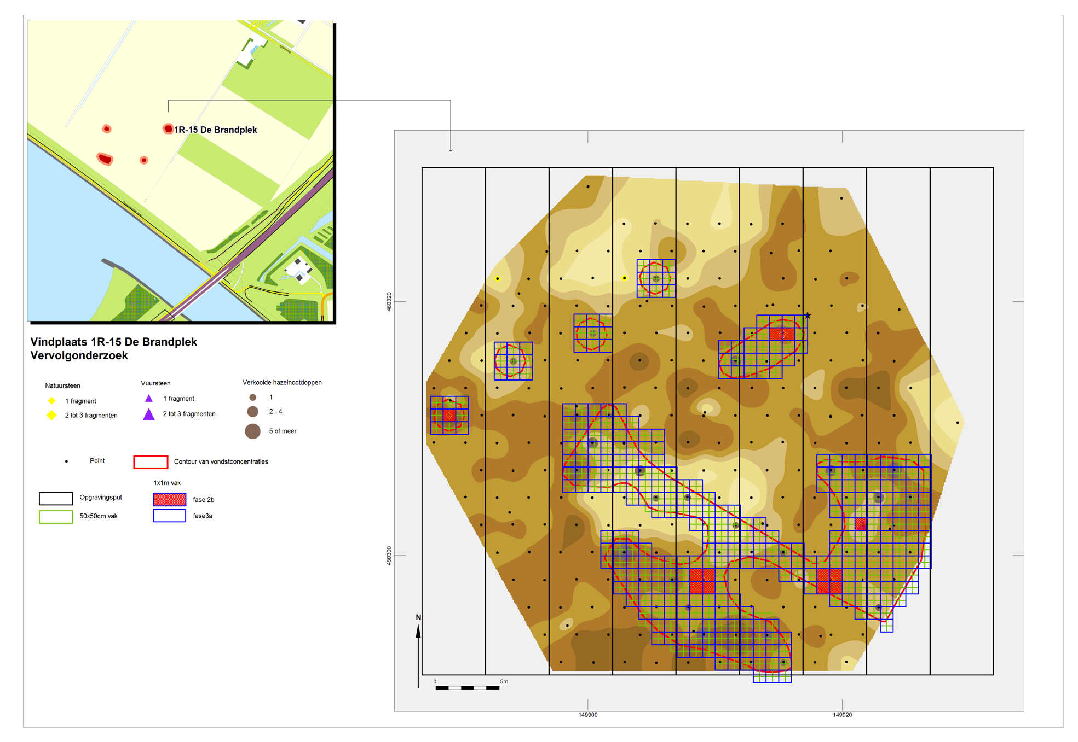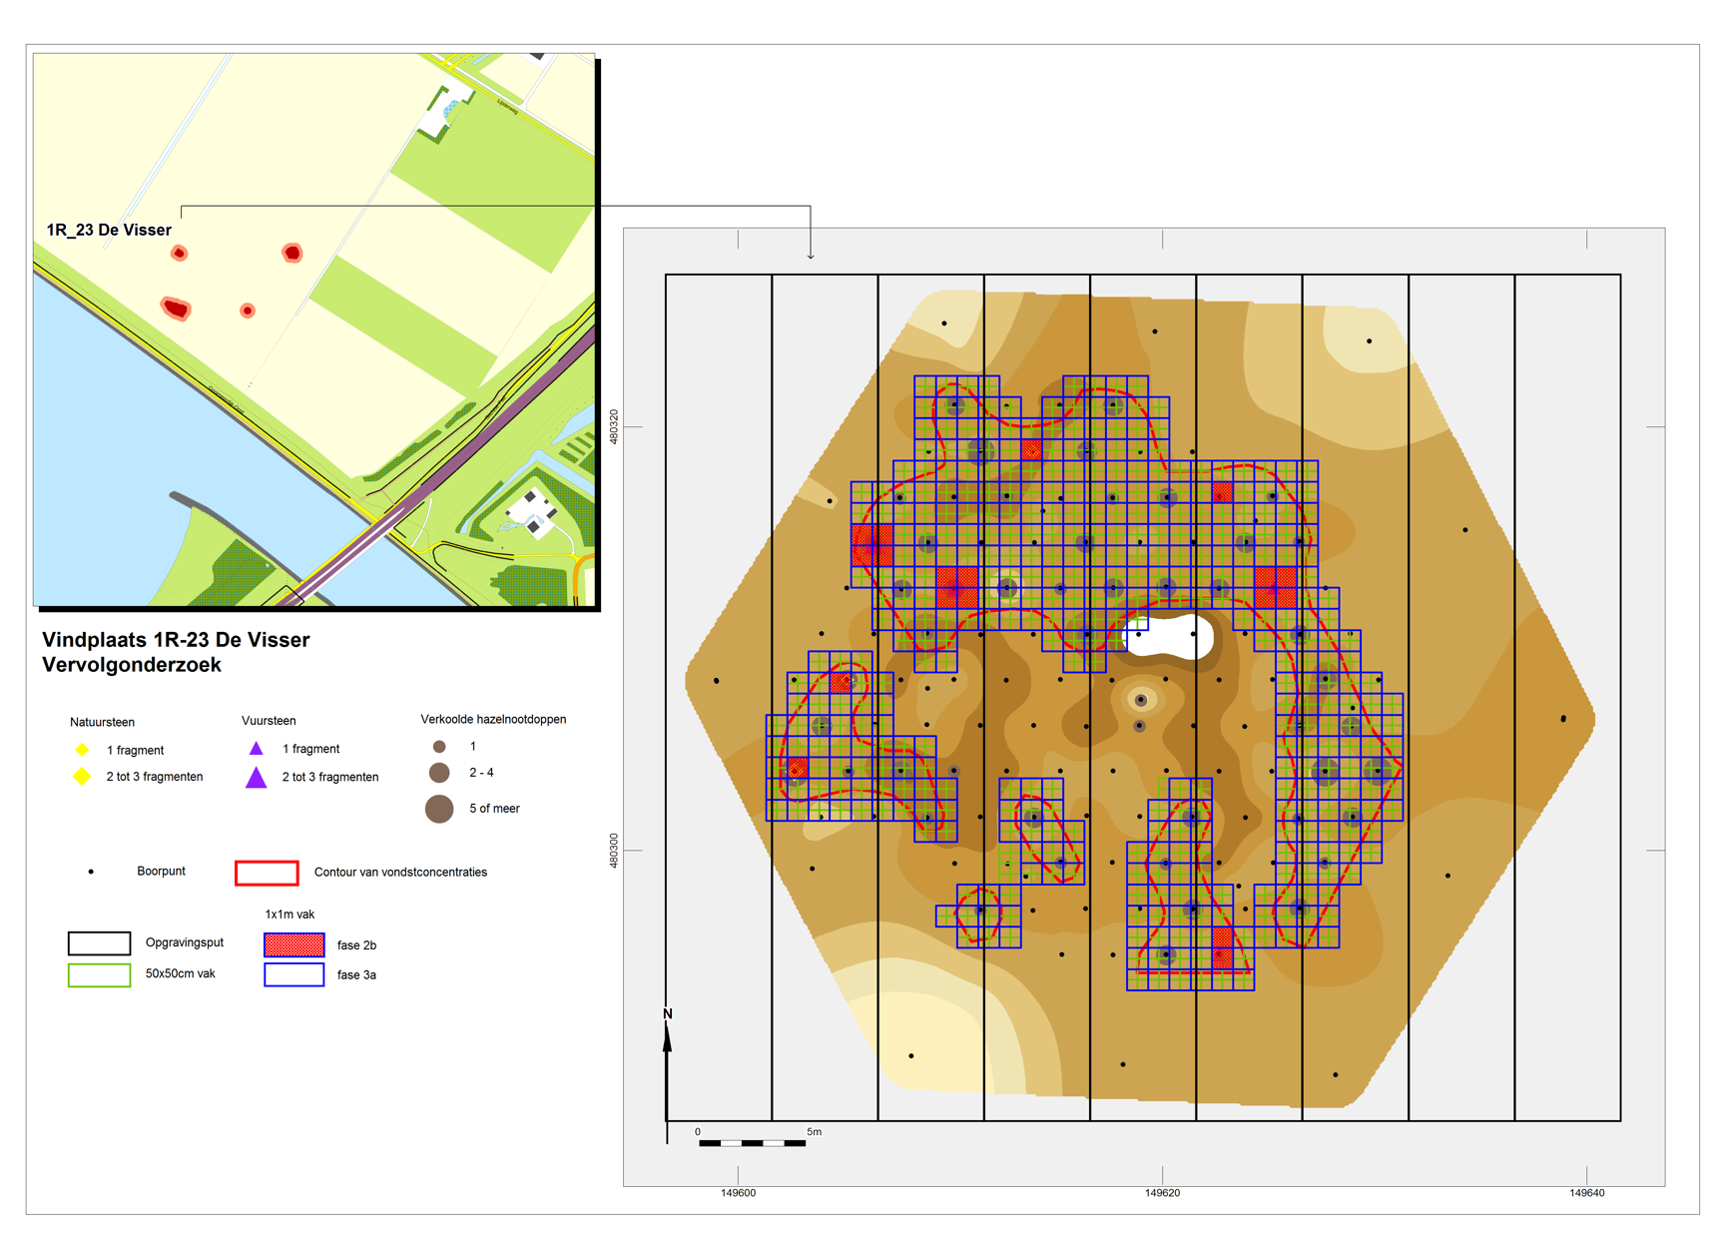

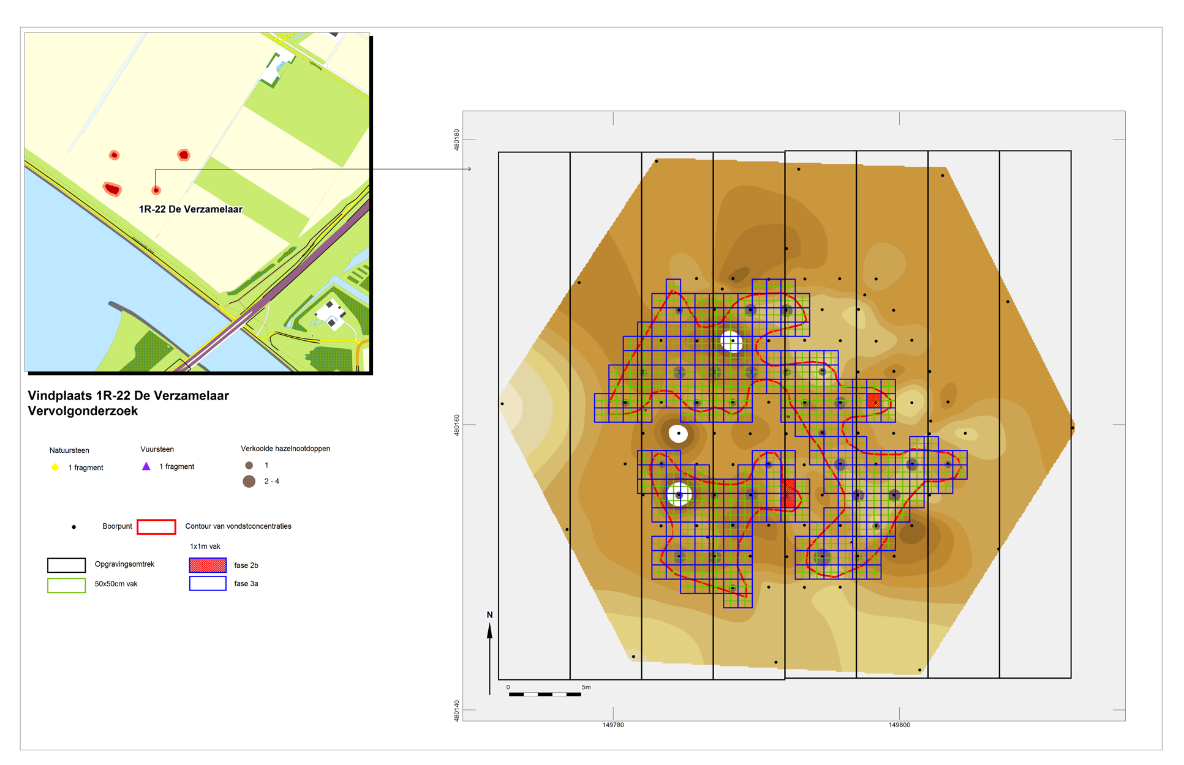
Bijlage 6 Vindplaatsen

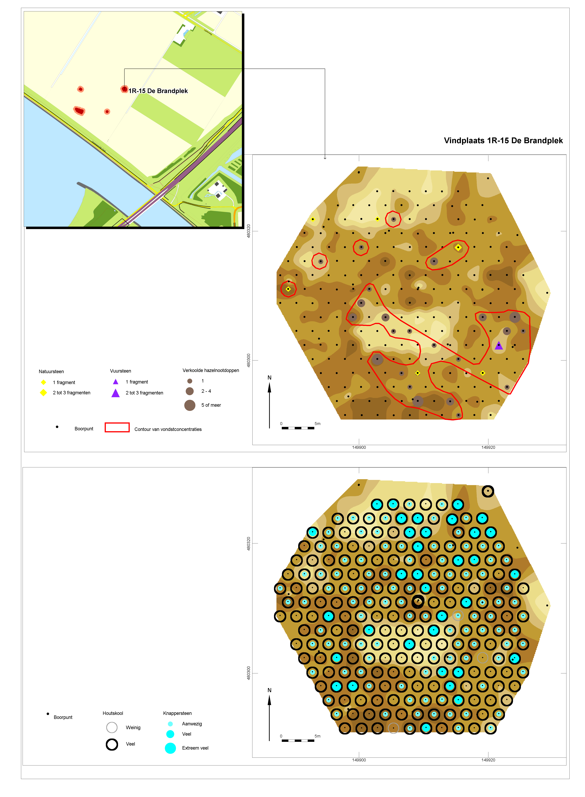

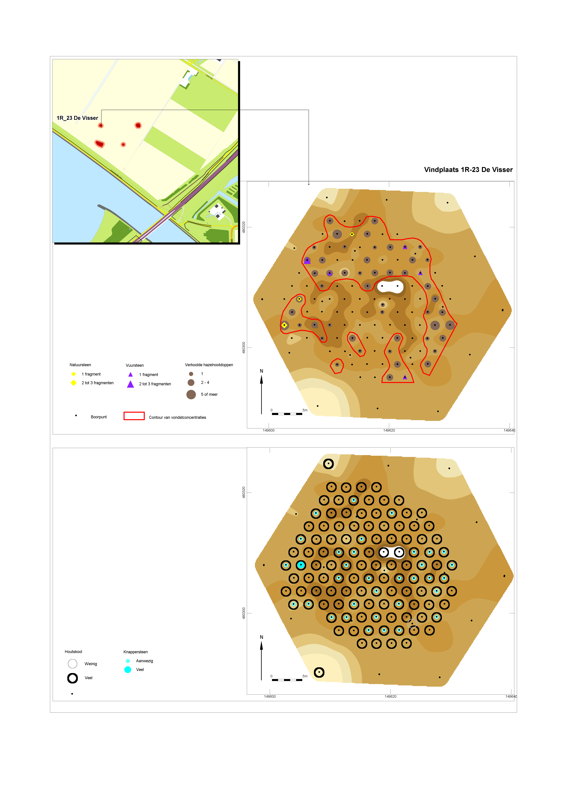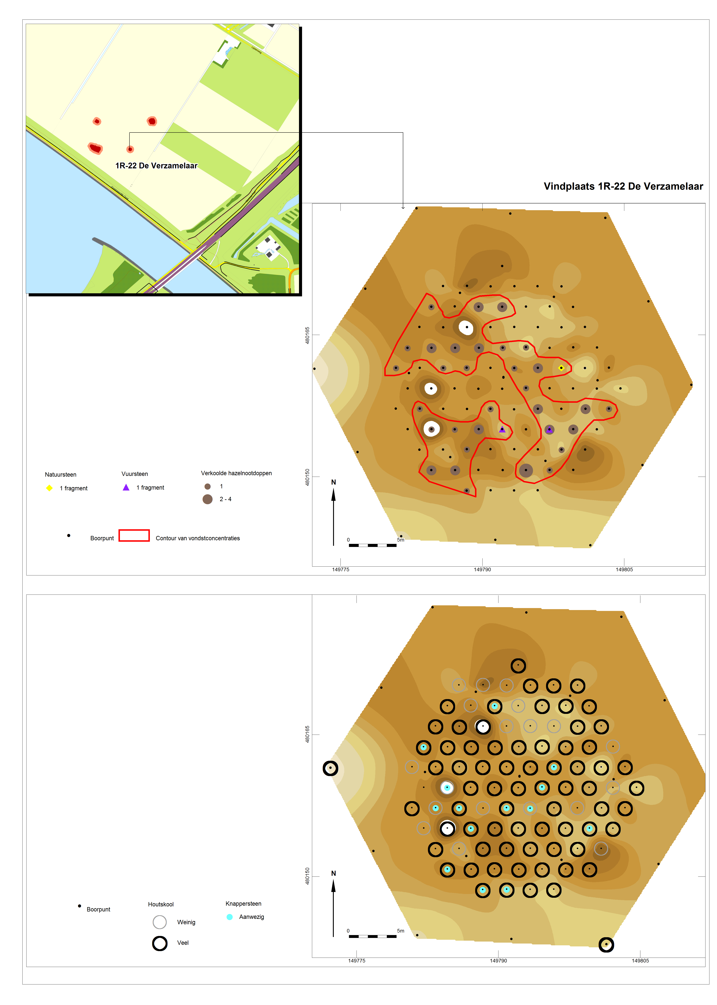
Bijlage 7 Nationale Onderzoeksagenda Archeologie 2.0

1. Archeologisch slecht bekende gebieden
- Wanneer en op welke wijze zijn gebieden die nu onder water staan door en mens gebruikt, wat zijn de karakteristieken van die landschappelijke zones en hoe verhoudt dit gebruik zich tot dat wat we van het land kennen? (NOaA vraag 6)

4. Occupatie en adaptatie in het rivierengebied en langs de kust
- Welke verbanden bestaan er langs de kust tussen fysisch-geografische veranderingen, landgebruik en bewoningspatronen? (NOaA vraag 13)

9. Dodenbestel en grafmonumenten
- Hoe zijn graven en grafvelden ten opzichte van gelijktijdige rurale nederzettingen gesitueerd en hoe verandert die onderlinge relatie? (NOaA vraag 25)

11. Overgang laat-paleolithicum - vroeg-mesolithicum
- Op welke wijze werden in de prehistorie plantaardige en dierlijke bronnen gebruikt in het levensonderhoud en als grondstof voor voorwerpen en welke rol speelden deze bronnen in uitwisseling en ruil? (NOaA vraag 4)
- Wanneer, waar en onder welke landschappelijke en klimatologische omstandigheden verschijnen de verschillende laat-paleolithische culturen en culturele tradities op het toneel? Wat is hun geografische en chronologische reikwijdte, en wat zijn de onderlinge relaties? (NOaA vraag 3)

12. Neolithisatieproces (‘Neolithisering’)
- Hoe veranderde de bestaanswijze gedurende het laat-mesolithicum tot en met de midden-bronstijd? (NOaA vraag 7)
- Welke landschappelijke zones werden in het laat-mesolithicum en vroeg-neolithicum gebruikt voor bewoning, jacht, akkerbouw en veeteelt? (NOaA vraag 8)
- Is hoeverre is er sprake van (dis)continuïteit in neolithische bewoning ná de LBK? (NOaA vraag 31)
- Wat is de verschijningsvorm van gebouwen en nederzettingen vóór de Midden Bronstijd B (1500 v. Chr.)? (NOaA vraag 23)

13. De verankering van het boerenbestaan
- Welke veranderingen treden op in de methode, omvang en locatie van de opslag van voedsel? (NOaA vraag 21)
- Hoe lang waren huizen, bijgebouwen en waterputten in gebruik? (NOaA vraag 124)

14. De rol van natuurlijke voedselbronnen na de introductie van de landbouw
- Hoe heeft de visvangst zich technologisch en economisch ontwikkeld ? (NOaA vraag 102)
- Welke rol speelt de exploitatie van natuurlijke voedselbronnen (inclusief jacht en visserij) na de introductie van de landbouw? (NOaA vraag 22)

21. De dynamiek van het landgebruik
- Wat zijn de aanwijzingen voor seizoenbewoning en voor specialisatie van nederzettingen? (NOaA vraag 5)
- Welke invloed had de landbouwende mens (akkerbouw en veeteelt) op vegetatie en fauna? (NOaA vraag 15)
- In hoeverre bestond er (inter)regionale en diachrone variatie in de afstand en frequentie waarover nederzettingen, akkers en weidegronden werden verplaatst? (NOaA vraag 24)

22. Mens - materiële cultuurrelaties
- Hoe werd met afval omgegaan? (NOaA vraag 108)
Rijksdienst voor het Cultureel Erfgoed / © CC BY

Hamburg et al 2012
Geerts et al 2019; Hamburg et al 2012; Peeters en Niekus 2017
Hoge Vaart/ A27 (Hogestijn & Peeters 2001, Peeters 2007) Hempens (Noens, 2010), Sumar-zone 118 (Fens & Koopmanschap 2018), Kampen vindplaats 9 (Geerts et al. 2019), Hattemerbroek (Lohof et al. 2011), Swifterbant- N307 (Hamburg et al. 2012) Well-Aijen werkvak 2 (Müller et al. 2018),
www.archeologieinnederland.nl
Deze database (MS-ACCES database “BAM-module.mdb”) dient te worden ingevuld en aangeleverd aan de gemeente Almere. Deze database kan worden gedownload via www.almere.nl/archeologie of kan worden opgevraagd bij de heer Mohssine Dahhan van de gemeente Almere (mdahhan@almere.nl).

